
Gebrauchsanweisung
Für die HappyMums App
DE





Model: HappyMums mobile application v1.3.0
Manufacturer: Ab.Acus srl,

Via Francesco Caracciolo 77, 20151, Milano
Contact information: support@ab-acus.eu
Version of the manual: rev 2.0_ 20241127

Zusammenfassung
- Einleitung 3
1.1. Standards 3
1.2. Symbole 3
1.3. Begriffsdefinitionen 4
1.3.1. Fehlermeldungen 4
1.4. Vorfallmeldung 4
- Sicherheitsinformationen: Warnhinweise und Vorsichtsmaßnahmen 5
- Vorgesehene Verwendung 6
3.1. Kontraindikationen 6
3.2. Betriebskonfiguration 6
- Produktbeschreibung 7
4.1. Systemübersicht 7
4.2. Systemkomponenten 7
4.2.1. Smartphone-Anwendung 7
4.2.2. Systemdesign 8
- Installation und Erste Nutzung 9
5.1. Herunterladen und Installieren der App 9
5.2. Start der Anwendung 9
5.3. Einführung 10
5.4. Anmeldung 10
5.5. Personalisierung 12
- Tägliche Nutzung 16
6.1. Aktivitäten 16
Stimmungen und Ereignisse 16
Reflexionen 20
Wie war dein Tag 21
6.2. Kurs für das psychische Wohlbefinden werdender Mütter 25
6.3. Fragebögen und Tests 26
6.3.1. Fragebögen 27
6.3.2. Tests 28
6.4. Nachrichten und Tipps 34
6.5. Ihre Daten 35
6.6. Registrierung des Geburtstermins 43
- Unterstützungsfunktionen (OPTIONAL) 44
- Hintergrund-Datenerfassung 47
- Beendigung der Anwendung 47
- Fehlerbehebung 48
10.1. Fehlerbehebung für Software-Funktionen 48

1. Einleitung
Diese Gebrauchsanweisung unterstützt die sichere und effiziente Nutzung des HappyMums-Mobilanwendungssystems zur Erfassung passiver und aktiver Daten zur Untersuchung der psychischen Gesundheit von Frauen im peri-partalen Zeitraum. Sie dient dazu, den korrekten Aufbau und die Anwendung der App zu gewährleisten. Es wurde darauf geachtet, dass die neuesten und genauesten Informationen in dieser Gebrauchsanweisung enthalten sind. Im Rahmen des Produktlebenszyklus wird diese Anleitung vom Hersteller ohne Vorankündigung aktualisiert. Bitte verwenden Sie stets die neueste Version des Dokuments. Diese Anweisungen sind elektronisch über eine spezielle Webseite verfügbar (https://happymumsrepo.ab-acus.com). Gedruckte Versionen sind auf Anfrage erhältlich. Kontaktieren Sie uns hierfür einfach per E-Mail an hmsupport@ab-acus.eu. Lesen Sie das gesamte Benutzerhandbuch, bevor Sie das Gerät verwenden. Bewahren Sie das Handbuch immer zusammen mit dem Gerät auf und überprüfen Sie regelmäßig die Betriebsabläufe und Sicherheitsmaßnahmen. Die HappyMums-Anwendung ist ausschließlich für die in diesem Handbuch (Kapitel 3 - Verwendungszweck) beschriebene Verwendung konzipiert und hergestellt worden. Jede andere Verwendung ist unzulässig. Die wichtigsten Warnhinweise und Vorsichtsmaßnahmen sind zudem einzeln in Kapitel 2 - Sicherheitsinformationen: Warnhinweise und Vorsichtsmaßnahmen aufgeführt.
1.1. Standards
Die HappyMums-App wurde gemäß den folgenden Vorschriften und Normen entwickelt und getestet:
- Verordnung (EU) 2017/745 über Medizinprodukte (MDR)
- IEC 62366-1, Medizinprodukte – Teil 1: Anwendung des Usability-Engineering auf Medizinprodukte
- IEC/TR 62366-2: Medizinprodukte – Teil 2: Leitfaden zur Anwendung des Usability-Engineering auf Medizinprodukte
- IEC 62304, Software für Medizinprodukte – Software-Lebenszyklusprozesse
- ISO 13485, Medizinprodukte – Qualitätsmanagementsysteme – Anforderungen für regulatorische Zwecke
- ISO 14971, Medizinprodukte – Anwendung des Risikomanagements auf Medizinprodukte
- ISO 24971, Medizinprodukte – Leitfaden zur Anwendung der ISO 14971
- ISO 82304-2, Gesundheits- und Wellness-Apps
1.2. Symbole
Diese Anleitung sowie das Produkt HappyMums verwenden Symbole gemäß den folgenden Normen:
- ISO 15223-1:2021: Medizinprodukte – Symbole zur Verwendung mit Etiketten, Kennzeichnung und Bereitstellung von Informationen für Medizinprodukte – Teil 1: Allgemeine Anforderungen
- Verordnung (EU) 2017/745 über Medizinprodukte (MDR)

Symbol | Bedeutung
 | Gebrauchsanweisung konsultieren
 | Warnung
 | Hersteller
1.2. Begriffsdefinition
1.2.1. Fehlermeldungen
- WARNUNG: Bezeichnet ein mögliches unmittelbares Risiko. Wenn dieses nicht vermieden wird, kann es zu Tod oder schweren Verletzungen führen.
- VORSICHT: Bezeichnet ein mögliches unmittelbares Risiko. Wenn dieses nicht vermieden wird, kann es zu leichten Verletzungen führen.
- HINWEIS: Bezeichnet eine potenziell schädliche Situation. Wenn diese nicht vermieden wird, könnten Produkte beschädigt werden.
1.3. Vorfallmeldung
Ein Vorfall bezeichnet jede Funktionsstörung oder Verschlechterung der Eigenschaften oder Leistung des Systems, einschließlich Anwendungsfehler aufgrund ergonomischer Merkmale, sowie jede Unzulänglichkeit der vom Hersteller bereitgestellten Informationen und alle unerwünschten Nebenwirkungen.
Es ist unsere Verantwortung, sichere und effiziente Produkte auf den Markt zu bringen. Wenn der Benutzer das Gefühl hat, dass eine Funktionsstörung unseres Systems als Vorfall im obigen Sinne eingestuft werden kann, sollte er uns umgehend unter support@ab-acus.eu kontaktieren.

2. Sicherheitsinformationen: Warnhinweise und Vorsichtsmaßnahmen
HINWEIS: Lesen Sie alle Sicherheitsanweisungen, bevor Sie die HappyMums-Anwendung installieren und verwenden.
HINWEIS: Die Anwendung erfordert die Übertragung von Daten über eine Internetverbindung. Die Übertragung erfolgt über eine WLAN-Verbindung, wenn verfügbar, oder über die mobile Datennutzung des Smartphones, auf dem die Anwendung installiert und ausgeführt wird.
HINWEIS: Zugangsdaten für die Anwendung sind individuell zugewiesen und dürfen nicht mit anderen Personen geteilt werden.
HINWEIS: Wenn der Nutzer zustimmt, verwendet die Anwendung die Sensoren des Smartphones, um Informationen über den Lebensstil zu sammeln. Diese Daten werden zur Analyse übertragen.
HINWEIS: Wenn der Nutzer zustimmt, nutzt die Anwendung das Mikrofon des Smartphones zur Erfassung von Daten zu akustischen Stimmmerkmalen. Die Aktivierung des Mikrofons wird dem Nutzer angezeigt, und die Daten werden zur Analyse übertragen.
HINWEIS: Wenn der Nutzer zustimmt, verwendet die Anwendung die Kamera des Smartphones, um Daten zu Gesichtsausdrücken zu erfassen. Die Aktivierung der Kamera wird dem Nutzer angezeigt, und die Daten werden zur Analyse übertragen.
HINWEIS: Die Anwendung benötigt mindestens 80 MB Speicherplatz auf dem Telefon für die Installation.

3. Verwendungszweck
Die HappyMums-App ist eine mobile Anwendung zur Unterstützung des psychischen Wohlbefindens von Frauen während der Schwangerschaft. Sie sammelt Daten, die dem Forschungszentrum, das die Teilnehmerin eingeschrieben hat, sowie dem HappyMums-Konsortium zur Verfügung stehen. Die App wurde im Rahmen des Horizon Europe Projekts HappyMums (https://www.happymums.eu/), GA 101057390, entwickelt.
Die HappyMums-App enthält spielerische Aktivitäten, einen Kurs für das psychische Wohlbefinden, klinische Fragebögen, standardisierte Tests, Informationen zur Schwangerschaft und einen Bereich zur Selbstaufzeichnung und Selbstüberwachung. Die App ist außerdem in der Lage, nach Zustimmung der Nutzerin passive Daten über die Sensoren des Smartphones zu erfassen. Im Rahmen der klinischen Studie des HappyMums-Projekts soll die App während der gesamten Schwangerschaft und bis zu 2 Monate nach der Geburt verwendet werden.
3.1. Kontraindikationen
Das System sollte nicht verwendet werden:
- Für andere Zwecke als die im Kapitel Verwendungszweck genannten
- Als medizinische Behandlung
3.2. Betriebskonfiguration
Um die HappyMums-Anwendung zu nutzen, müssen folgende Voraussetzungen erfüllt sein:
- Besitz eines Smartphones mit Android-Betriebssystem Version 10.0+ oder iOS-Version 14+.
- Zugang zu einer stabilen Internetverbindung (WLAN oder mobile Daten) auf dem Gerät, auf dem die HappyMums-Anwendung installiert ist.
- Erhalt der Zugangsdaten (Benutzername und Passwort) vom zugehörigen Forschungszentrum.

4. Produktbeschreibung
4.1. Systemübersicht
Die HappyMums-Anwendung hat das Hauptziel, das psychische Wohlbefinden zu unterstützen und Daten über Lebensstil und Gewohnheiten von Frauen zu sammeln, die an der HappyMums-Studie teilnehmen. Sie bietet Aktivitäten und Abschnitte, in denen die Frau aktiv Daten generiert, und sammelt gleichzeitig Informationen auf „passive“ Weise, d. h. sie erwirbt Daten im Hintergrund.
4.2. Systemkomponenten
4.2.1. Smartphone-Anwendung
Siehe in Abbildung 1 das Anwendungsmöglichkeitendiagramm der HappyMums-Mobilanwendung, dass alle Hauptfunktionen der Anwendung auflistet, die der Frau angezeigt werden.
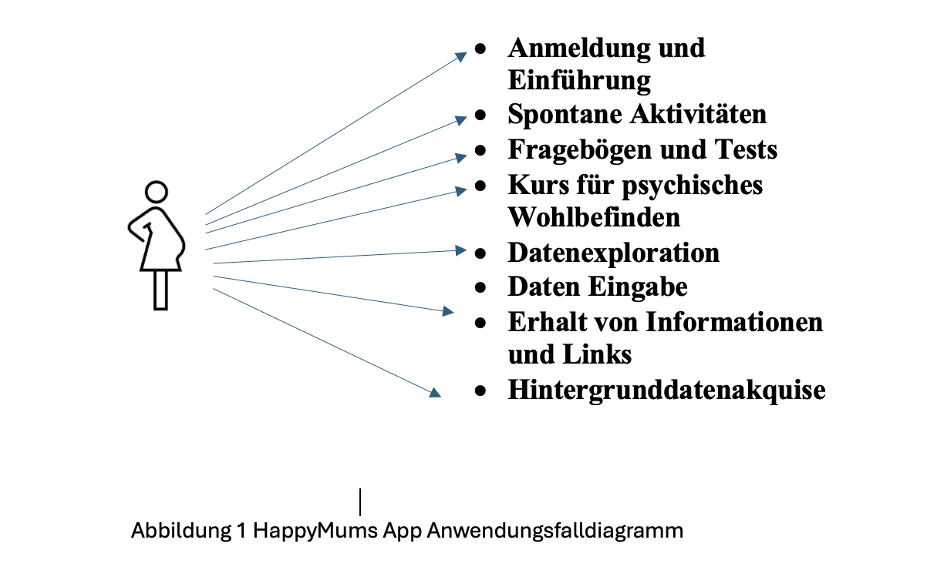
Hier folgt eine detaillierte Beschreibung jeder Anwendungsmöglichkeit:
- Anmeldung und Einführung:
Die Frau greift mit den von ihrem betreuenden Arzt erhaltenen Zugangsdaten auf die mobile App zu. Vor der ersten Anmeldung kann sie Informationen über das HappyMums-Projekt und die mobile Anwendung, die sie verwenden wird, lesen. Nach der ersten Anmeldung wird sie durch einen Einführungsprozess geführt, in dem alle Funktionen der App erklärt werden. Außerdem kann sie entscheiden, welche Sensoren und Verarbeitung sie autorisieren möchte.
- Spontane Aktivitäten:
Die App stellt der Frau einige Aktivitäten zur Verfügung, die sie jederzeit durchführen kann, wenn sie dazu Lust hat. Verfügbare Aktivitäten sind:
  - Stimmungs- und Ereignistagebuch: Führen Sie ein Tagebuch über Ihre Stimmung und Ereignisse.
  - Reflexionen: Antworten Sie auf eine einfache Einstiegsfrage und notieren Sie Ihre Ideen dazu.
  - Wie war dein Tag: Antworten Sie verbal auf die Frage „Wie war dein Tag?“ und machen Sie, wenn Sie möchten, ein kurzes Video von sich selbst.
- Fragebögen und Tests:
Die App stellt der Frau ausgewählte gesundheitsbezogene und klinische Standardfragebögen zur Verfügung.
- Kurs für psychisches Wohlbefinden:
Die App bietet der schwangeren Frau einen weiterbildenden Kurs, um sie in den verschiedenen Phasen der Schwangerschaft (Trimester für Trimester) zu unterstützen.
- Datenexploration:
Gemäß der DSGVO hat die Frau jederzeit die Möglichkeit, ihre gesammelten Daten über spezielle Benutzeroberflächen einzusehen.
- Daten Eingabe:
Die App verfügt über einige Schnittstellen zur Eingabe physiologischer Daten (Blutdruck, Gewicht, Schlafqualität), ihres Gestationsalters und des Geburtstermins.
- Erhalt von Informationen und Links:
Die App ermöglicht es der Frau, externe Informationsquellen (z. B. die HappyMums-Website) zu erreichen.
- Hintergrunddatenakquise:
Nach der Anmeldung startet die App einen Hintergrunddienst, der darauf abzielt, Verhaltensdaten transparent zu erfassen, die aus den in das Smartphone eingebetteten Sensoren (GPS, Beschleunigungssensor usw.) und der Telefonbenutzung (Anrufe, Apps usw.) abgeleitet werden können. Die Nutzerin hat jederzeit die Möglichkeit, die Erlaubnis zur Nutzung der Sensoren zu verweigern sowie die Datenerfassung zu stoppen.

4.2.2 Systemdesign
Hinter dem Design der mobilen App wird das Design des HappyMums-Systems in Abbildung 2 dargestellt und besteht aus vier Hauptelementen:
- Die HappyMums-Mobile-App für die schwangere Frau: Die mobile Anwendung, die die Schnittstelle zwischen der Frau und dem System darstellt.
- Die HappyMums-Webanwendung für Forscher/Ärzte: Ein Tool, das es dem Betreiber ermöglicht, die Daten der Frau zu Überwachungszwecken einzusehen.
- Der HappyMums-Server: Er bildet das Backend des Systems, in dem alle gesammelten Daten zur Verarbeitung gespeichert werden, bevor sie gelöscht werden. Hier befindet sich auch die zentrale Datenbank, die alle Daten speichert.
- Externe Dienste von HappyMums: Diese werden verwendet, um einige der Daten aus der HappyMums-App zu verarbeiten und Merkmale zu extrahieren.
Dieses Benutzerhandbuch befasst sich ausschließlich mit der Nutzung der HappyMums-Mobilanwendung.

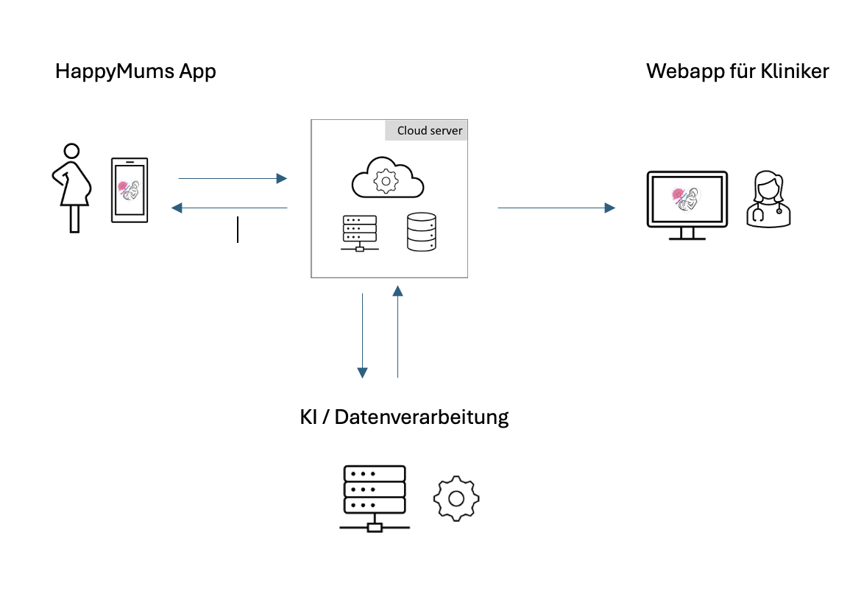Abbildung 2 HappyMums Anwendungsdesign und Integration mit anderen Modulen

5. Installation und erste Nutzung
5.1. App-Download und Installation
Die HappyMums-Anwendung ist im Apple App Store unter dem Namen HappyMums App und im eigenständig dafür eingerichteten Ab.Acus Ablageort verfügbar der von der Website unter diesem Link erreichbar ist: https://happymumsrepo.ab-acus.com/. Um die App auf einem Android-Gerät zu installieren, müssen Sie die entsprechende Website von Ihrem Smartphone aus öffnen (entweder durch Navigieren zu dem angegebenen Link oder durch Scannen des angegebenen QR-Codes mit der Kamera Ihres Smartphones) und auf die Schaltfläche „Von Ab.Acus repo herunterladen“ am unteren Rand der Website-Seite tippen. Wenn Sie dazu aufgefordert werden, tippen Sie auf die Schaltfläche „Download“, um den Download der App auf Ihr Telefon auszulösen. Suchen Sie die Installationsdatei und öffnen Sie sie. Tippen Sie auf die Schaltfläche „Installieren“, um die Installation der App zu starten. HINWEIS: Das Telefon schlägt möglicherweise vor, die Datei vor der Installation zu scannen. Tippen Sie in diesem Fall auf die Schaltfläche „App scannen“ und dann auf „Installieren“. Sobald der Vorgang abgeschlossen ist, können Sie auf „Öffnen“ tippen, um die App zu starten.
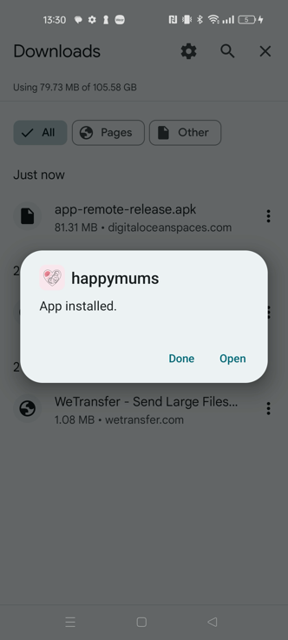
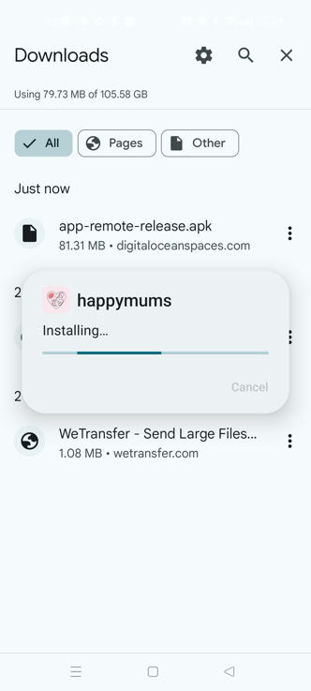
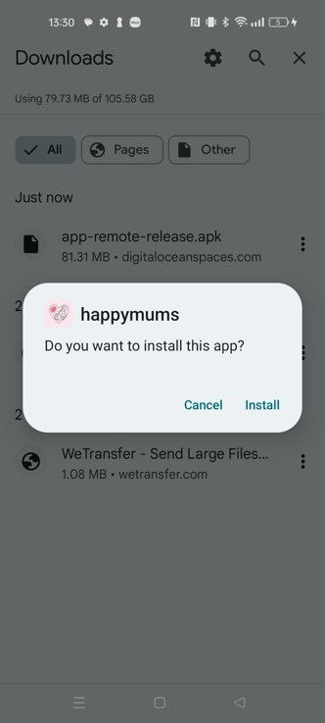
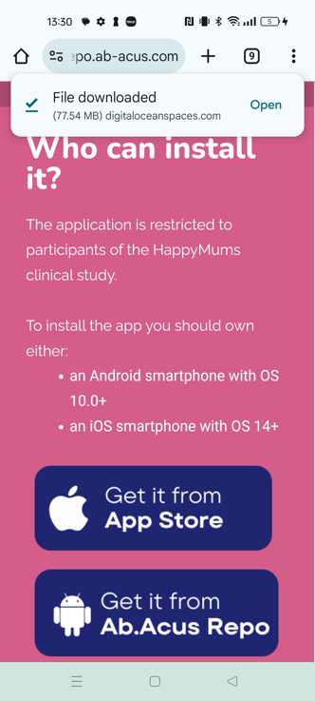
Abbildung 3 Installationsprozess des Android-Systems
5.2. Anwendungsstart
Um die HappyMums-Anwendung zu starten, klicken Sie auf das Anwendungssymbol, das in Abbildung 4 angezeigt wird.


Abbildung 4 HappyMums App-Symbol
5.3. Einführung
Beim ersten Start der Anwendung durchlaufen Sie das Einführungsverfahren, bei dem Sie über das HappyMums-Projekt und die Hauptfunktionen der HappyMums-Anwendung informiert werden. Lesen Sie jede Seite sorgfältig durch und klicken Sie auf die Schaltfläche „Weiter“, um zur nächsten Seite zu gelangen. Wenn Sie zu einer vorherigen Seite zurückkehren möchten, können Sie auf die Schaltfläche „Zurück“ klicken.
Auf der letzten Seite des Einführungsbereichs wird die Schaltfläche „Loslegen“ angezeigt: Klicken Sie darauf, um das Einführungsverfahren abzuschließen. Die Seiten des Einführungsereichs sind in Abbildung 5 dargestellt.
Dieser Schritt ist wichtig, um sicherzustellen, dass Sie alle Funktionen der App optimal nutzen können. Es könnte auch hilfreich sein, Notizen zu machen oder Fragen zu stellen, falls etwas unklar ist. So können Sie Ihre Erfahrungen mit der App von Anfang an maximieren!
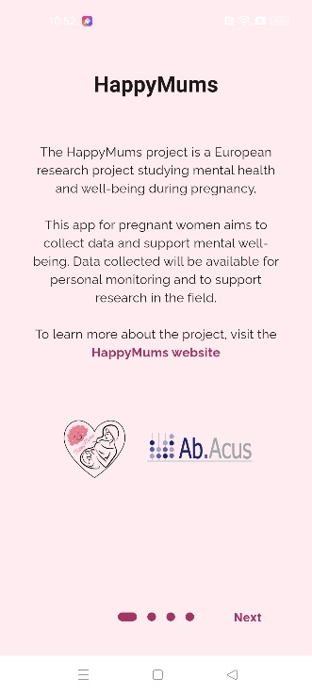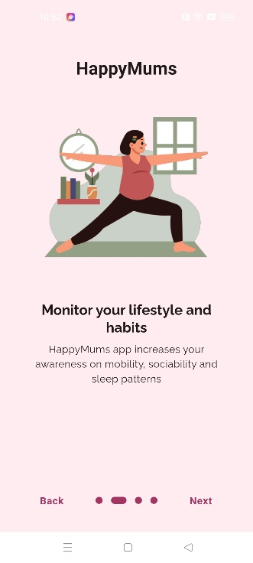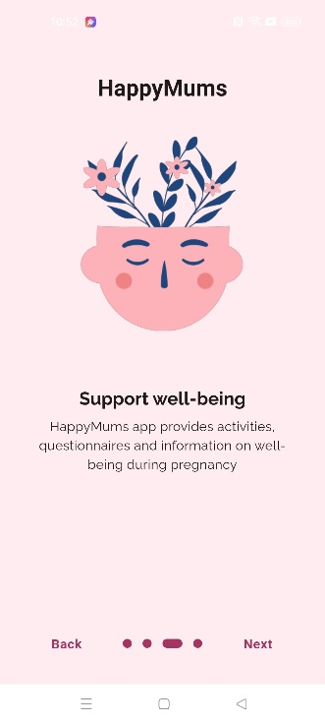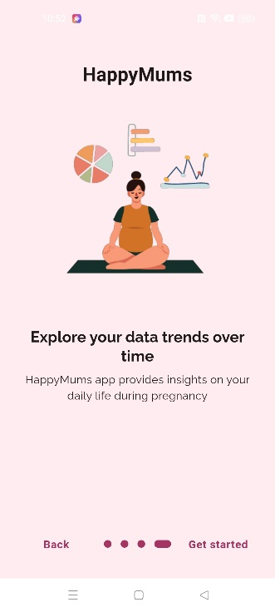
Abbildung 5: einführungsseiten. Von links nach rechts: Beschreibung des HappyMums-Projekts, Funktionen zur Überwachung des Lebensstils, Unterstützung des psychischen Wohlbefindens, Funktionen zur Datenüberwachung.

5.4. Anmeldung
Die Anmeldeseite der HappyMums-Mobile-App wird nach dem Einführungsbereich beim ersten Start angezeigt. Bei jedem weiteren Start der Anwendung ist sie die erste Seite, die sofort nach dem Öffnen angezeigt wird. Die Anmeldeseite ist in Abbildung 6 dargestellt.
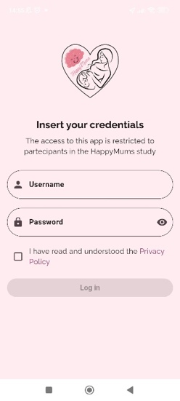
Stellen Sie sicher, dass Sie Ihre Anmeldedaten bereit haben, um sich schnell und einfach anzumelden.

Abbildung 6: Anmeldeseite.

Um sich korrekt anzumelden, füllen Sie die Felder „Benutzername“ und „Passwort“ mit Ihren Zugangsdaten aus, wie in Abbildung 7 dargestellt. Klicken Sie auf das Symbol, um das eingegebene Passwort anzuzeigen. Achten Sie darauf, dass die Anmeldedaten genau eingegeben werden, um Probleme beim Zugriff auf die Anwendung zu vermeiden. Wenn Sie Ihr Passwort vergessen haben, folgen Sie den Anweisungen auf der Anmeldeseite, um es zurückzusetzen.
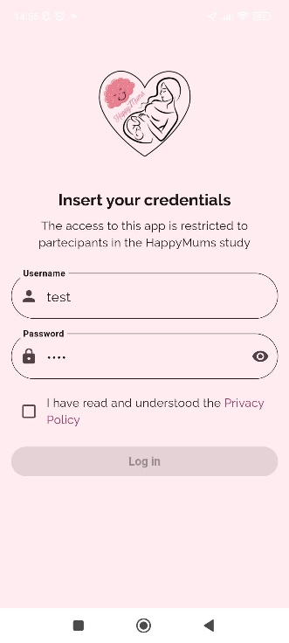

Abbildung 7: Anmeldeseite mit ausgefülltem Benutzernamen und Passwort.
Durch Klicken auf den Text „Datenschutzrichtlinie“ werden Sie zu einer kurzen Zusammenfassung der Datenschutzrichtlinie der HappyMums-App weitergeleitet, wie in Abbildung 8 dargestellt. Lesen Sie diese sorgfältig durch. Am Ende der Zusammenfassung der Datenschutzrichtlinie haben Sie die Möglichkeit, auf „Wenn Sie mehr erfahren möchten, besuchen Sie unsere vollständige Datenschutzrichtlinie“ zu klicken, um den vollständigen Text der Datenschutzrichtlinie zu öffnen. Es ist wichtig, die Datenschutzrichtlinie zu verstehen, um zu wissen, wie Ihre Daten erfasst, verwendet und geschützt werden.

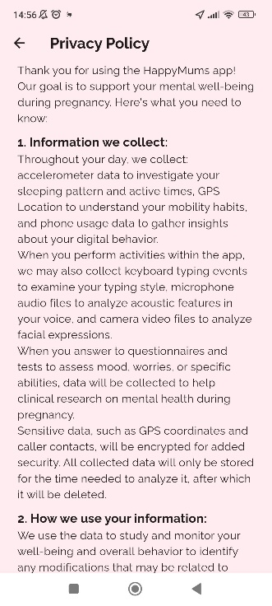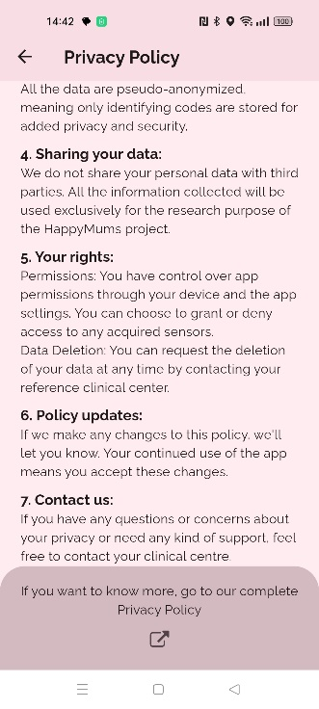
Abbildung 8: Zusammenfassung der Datenschutzrichtlinie der HappyMums-App. Am Ende der Zusammenfassung kann der Benutzer auf „Wenn Sie mehr erfahren möchten, besuchen Sie unsere vollständige Datenschutzrichtlinie“ klicken, um den vollständigen Text der Datenschutzrichtlinie zu öffnen.

Um den Anmeldevorgang abzuschließen, müssen Sie das Kästchen „Ich habe die Datenschutzrichtlinie gelesen und verstanden“ markieren. Erst danach wird die Schaltfläche „Anmelden“ aktiv, wie in Abbildung 9 dargestellt.
Es ist wichtig, diese Bestätigung anzukreuzen, um sicherzustellen, dass Sie die Bedingungen der Datenschutzrichtlinie akzeptieren, bevor Sie auf die App zugreifen.
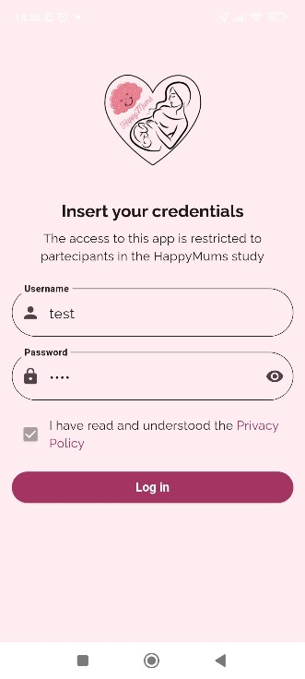
Abbildung 9: Anmeldeseite mit eingegebenen Anmeldedaten und markiertem Datenschutzkästchen.
5.5. Personalisierung
Der Abschnitt „Personalisierung“ der App wird nur nach der ersten Anmeldung angezeigt. In diesem Abschnitt werden Sie aufgefordert, zu entscheiden, welche Datenakquisekonfiguration Sie innerhalb der Anwendung wünschen. Jede Seite des Personalisierungsbereichs präsentiert eine andere Funktionalität der Anwendung, die mit der Datensammlung verbunden ist: Sie werden gefragt, ob Sie möchten, dass diese Funktion Ihre Daten sammelt oder nicht.
Sie können diese Konfiguration jederzeit in den Anwendungseinstellungen ändern (siehe die Beschreibung der Einstellungsseite in diesem Handbuch). Wir empfehlen, für alle Personalisierungsabschnitte „Ja“ auszuwählen, um ein vollständiges Nutzungserlebnis der App zu gewährleisten.
Die erste Seite der Personalisierung fragt, ob Sie an der Verfolgung Ihrer Schlafgewohnheiten interessiert sind (siehe Abbildung 10). Klicken Sie auf die Schaltfläche „Ja“, wenn Sie diese Funktion aktivieren möchten, andernfalls klicken Sie auf „Nein“. Wenn „Ja“ ausgewählt wird, werden die Daten des Beschleunigungssensors sowie die Daten des Lichtsensors und der Bildschirmnutzung verwendet, um Kennzahlen zur Schlafqualität zu berechnen, wie z. B. die Schlafdauer und die Anzahl der Wachphasen während des Schlafs.

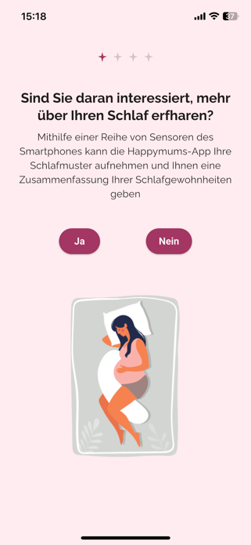

Abbildung 10: Personalisierung - Schlafseite

Die zweite Seite der Personalisierung fragt, ob Sie an der Verfolgung Ihrer Mobilität interessiert sind (siehe Abbildung 11 links). Klicken Sie auf die Schaltfläche „Ja“, wenn Sie diese Funktion aktivieren möchten, andernfalls klicken Sie auf „Nein“. Wenn Sie auf „Ja“ klicken, wird Ihnen ein Text angezeigt, der erklärt, dass die Funktion zur Verfolgung der Mobilität die Erfassung von Standortdaten über den GPS-Sensor (Global Positioning System) Ihres Smartphones umfasst (siehe Abbildung 11 rechts).
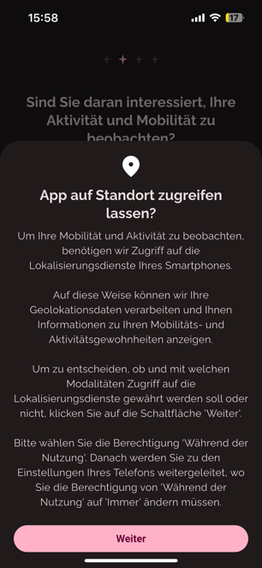
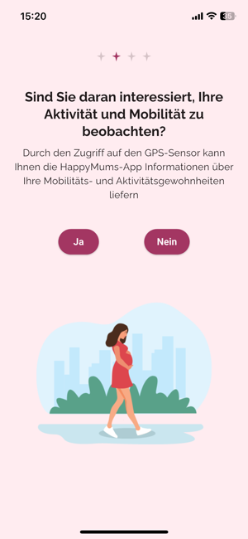

Abbildung 11 Personalisierung: Mobilitätsseite (links) und Erläuterung der Standortberechtigungsanfrage (rechts)

Durch Klicken auf die Schaltfläche „Weiter“ werden Sie aufgefordert, eine spezifische Erlaubnis für den Zugriff auf die Standortdaten Ihres Smartphones zu erteilen (siehe Abbildung 12). Die Standortberechtigungsseite kann je nach Smartphone-Marke und Betriebssystem unterschiedlich sein.
Wir empfehlen, die umfangreichste Erlaubnis zu erteilen (z. B. „immer“ anstelle von „nur bei Verwendung der App“), um ein besseres Nutzungserlebnis der App zu gewährleisten. Wenn Sie die umfassendste Erlaubnis erteilen, werden die GPS-Daten kontinuierlich von der App erfasst und verarbeitet, um Informationen zu den Mobilitätsgewohnheiten zu extrahieren, wie z. B. die zurückgelegte Distanz und die Zeit, die Sie zu Hause verbringen.

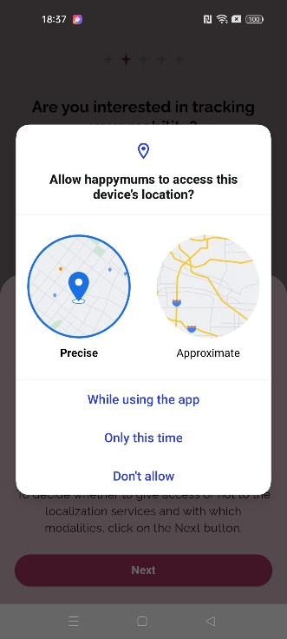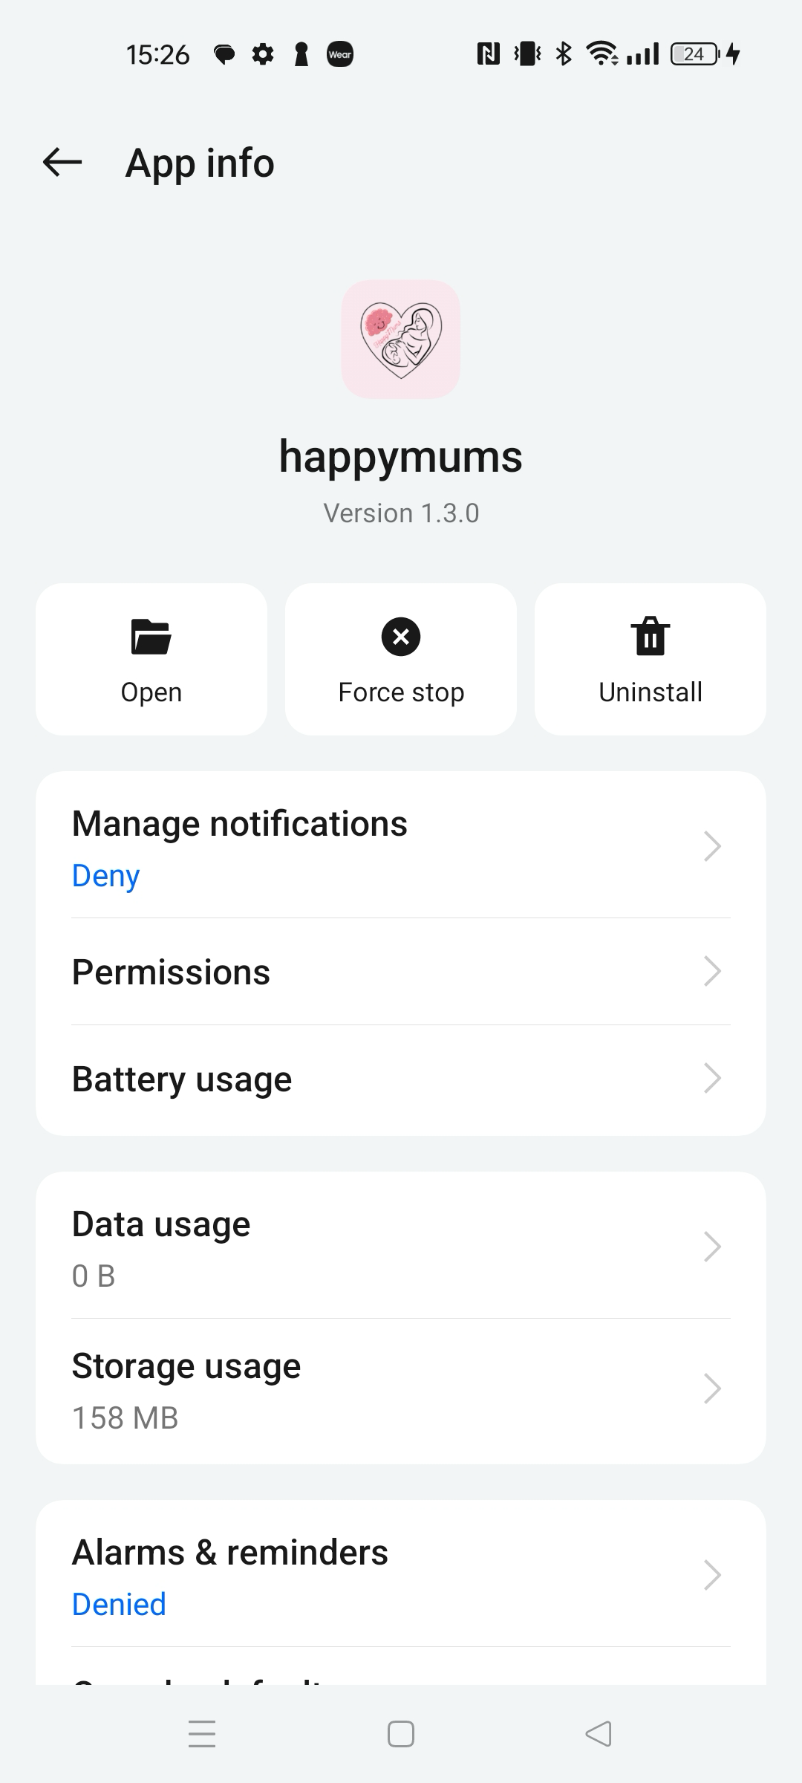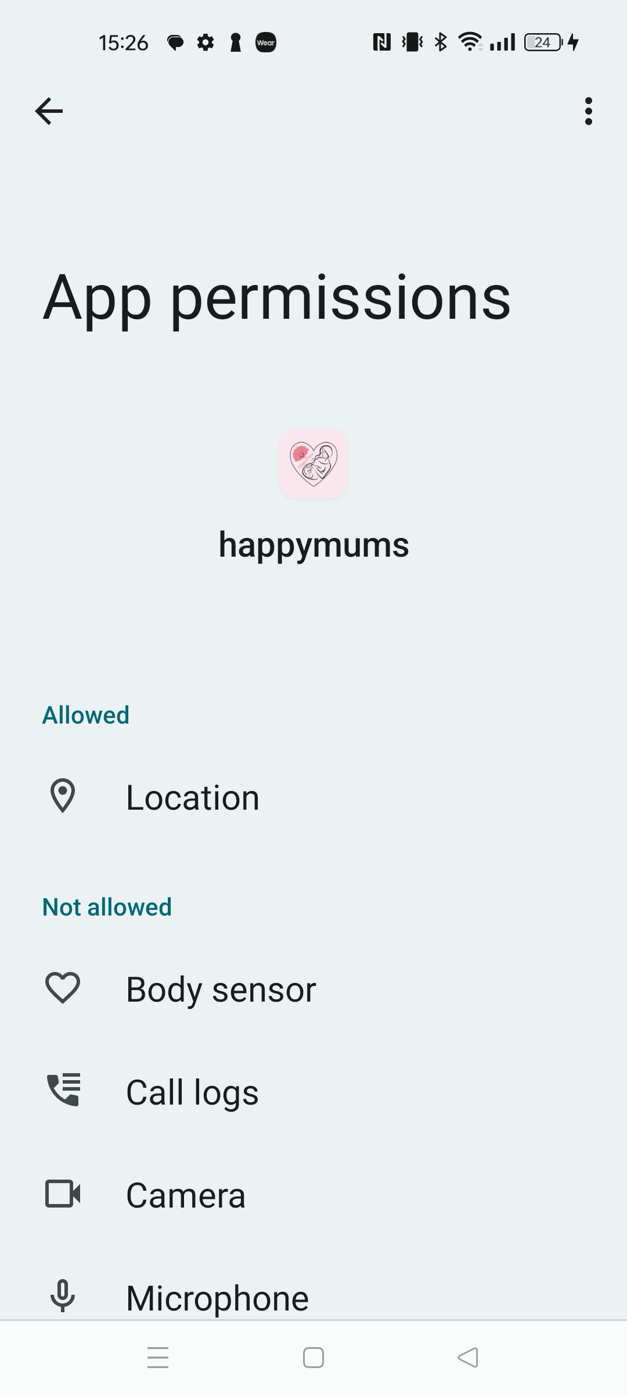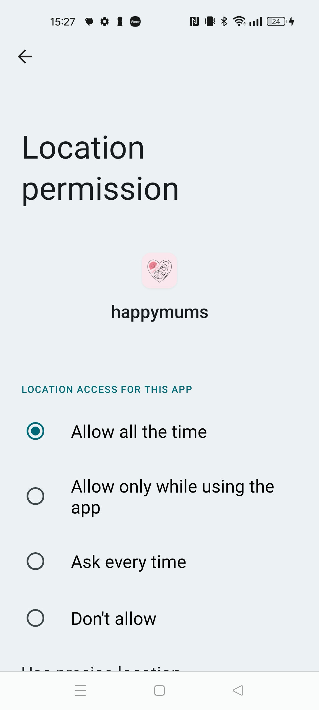
Abbildung 12: Beispiel einer Standortberechtigungsanfrage und vorgeschlagener Auswahlmöglichkeiten für Android-Benutzer.
Die dritte Seite der Personalisierung fragt, ob Sie an der Verfolgung Ihrer körperlichen Aktivität interessiert sind (siehe Abbildung 13). Klicken Sie auf die Schaltfläche „Ja“, wenn Sie diese Funktion aktivieren möchten, andernfalls klicken Sie auf „Nein“. Wenn Sie auf „Ja“ klicken, werden Sie aufgefordert, eine spezifische Erlaubnis für den Zugriff auf die Daten zur körperlichen Aktivität Ihres Smartphones zu erteilen (siehe Abbildung 13 rechts). Durch das Klicken auf „Ja“ werden die Daten des Beschleunigungssensors kontinuierlich von dem Sensor Ihres Smartphones erfasst und verwendet, um Informationen zur körperlichen Aktivität zu generieren, wie z. B. die Zeit, die mit sitzender Tätigkeit verbracht wird, oder die Zeit, die Sie tagsüber aktiv ist.
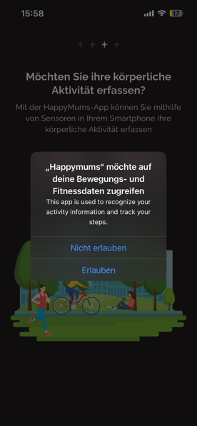
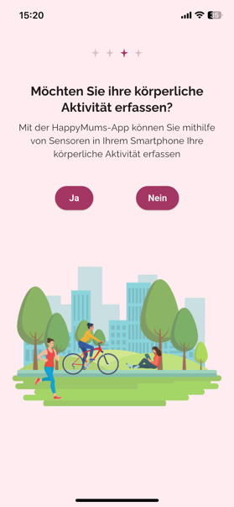

Abbildung 13: Personalisierung - Seite zur körperlichen Aktivität (links) und Anfrage zur Erlaubnis für körperliche Aktivitäten (rechts)

Die vierte Seite der Personalisierung wird nur Android-Nutzern angezeigt und fragt, ob Sie an der Verfolgung Ihres Sozialverhaltens interessiert sind (siehe Abbildung 14). Klicken Sie auf die Schaltfläche „Ja“, wenn Sie diese Funktion aktivieren möchten, andernfalls auf „Nein“. Wenn Sie auf „Ja“ klicken, werden Sie gebeten, eine spezifische Erlaubnis für den Zugriff auf das Telefonprotokoll Ihres Smartphones und die Informationen zur App-Nutzung zu erteilen (siehe Abbildung 14). Das Verfahren zum Erteilen der Erlaubnis zur App-Nutzung kann je nach Marke und Betriebssystem unterschiedlich sein. Wenn Sie die vollständige Erlaubnis zur Sozialität erteilen, werden die aus den Telefonprotokollen und der App-Nutzung gesammelten Daten verarbeitet, um Kennzahlen zur Telefonnutzung und zu sozialen Gewohnheiten zu extrahieren, wie etwa die Anzahl der täglichen Anrufe, die mit Apps verbrachte Zeit und die wichtigsten Kategorien der verwendeten Apps.
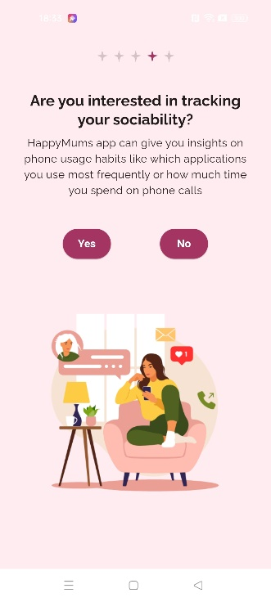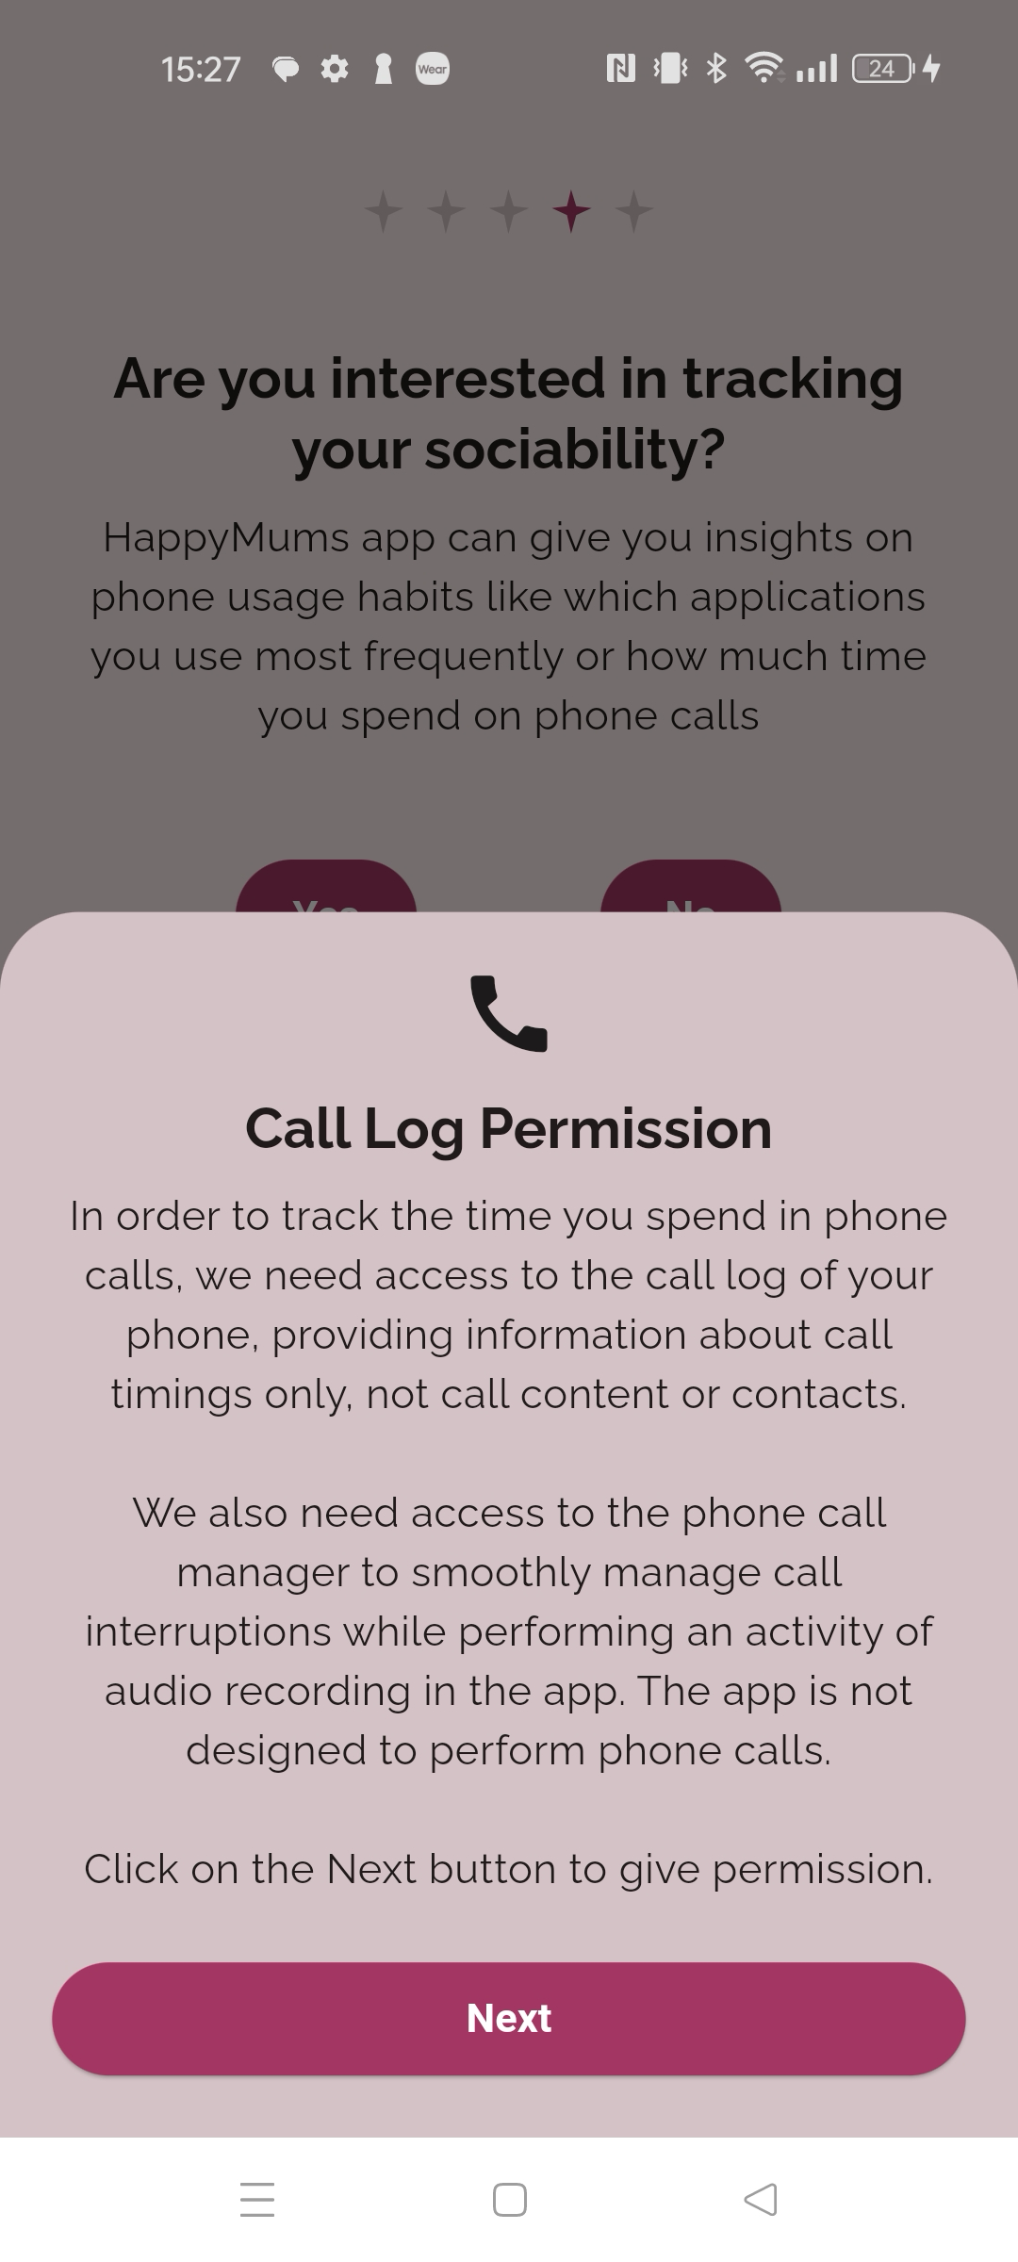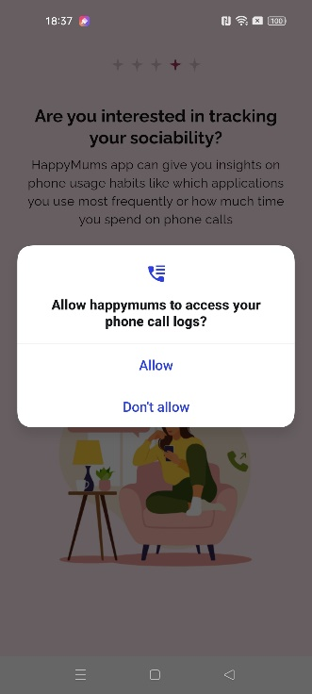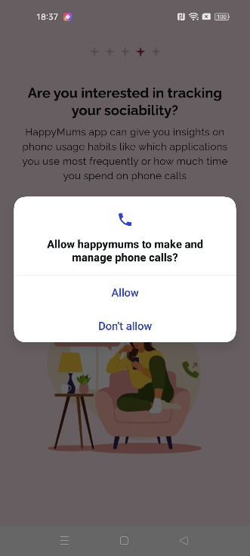

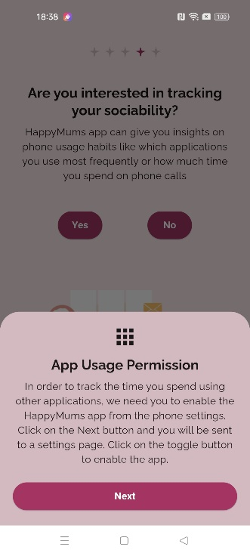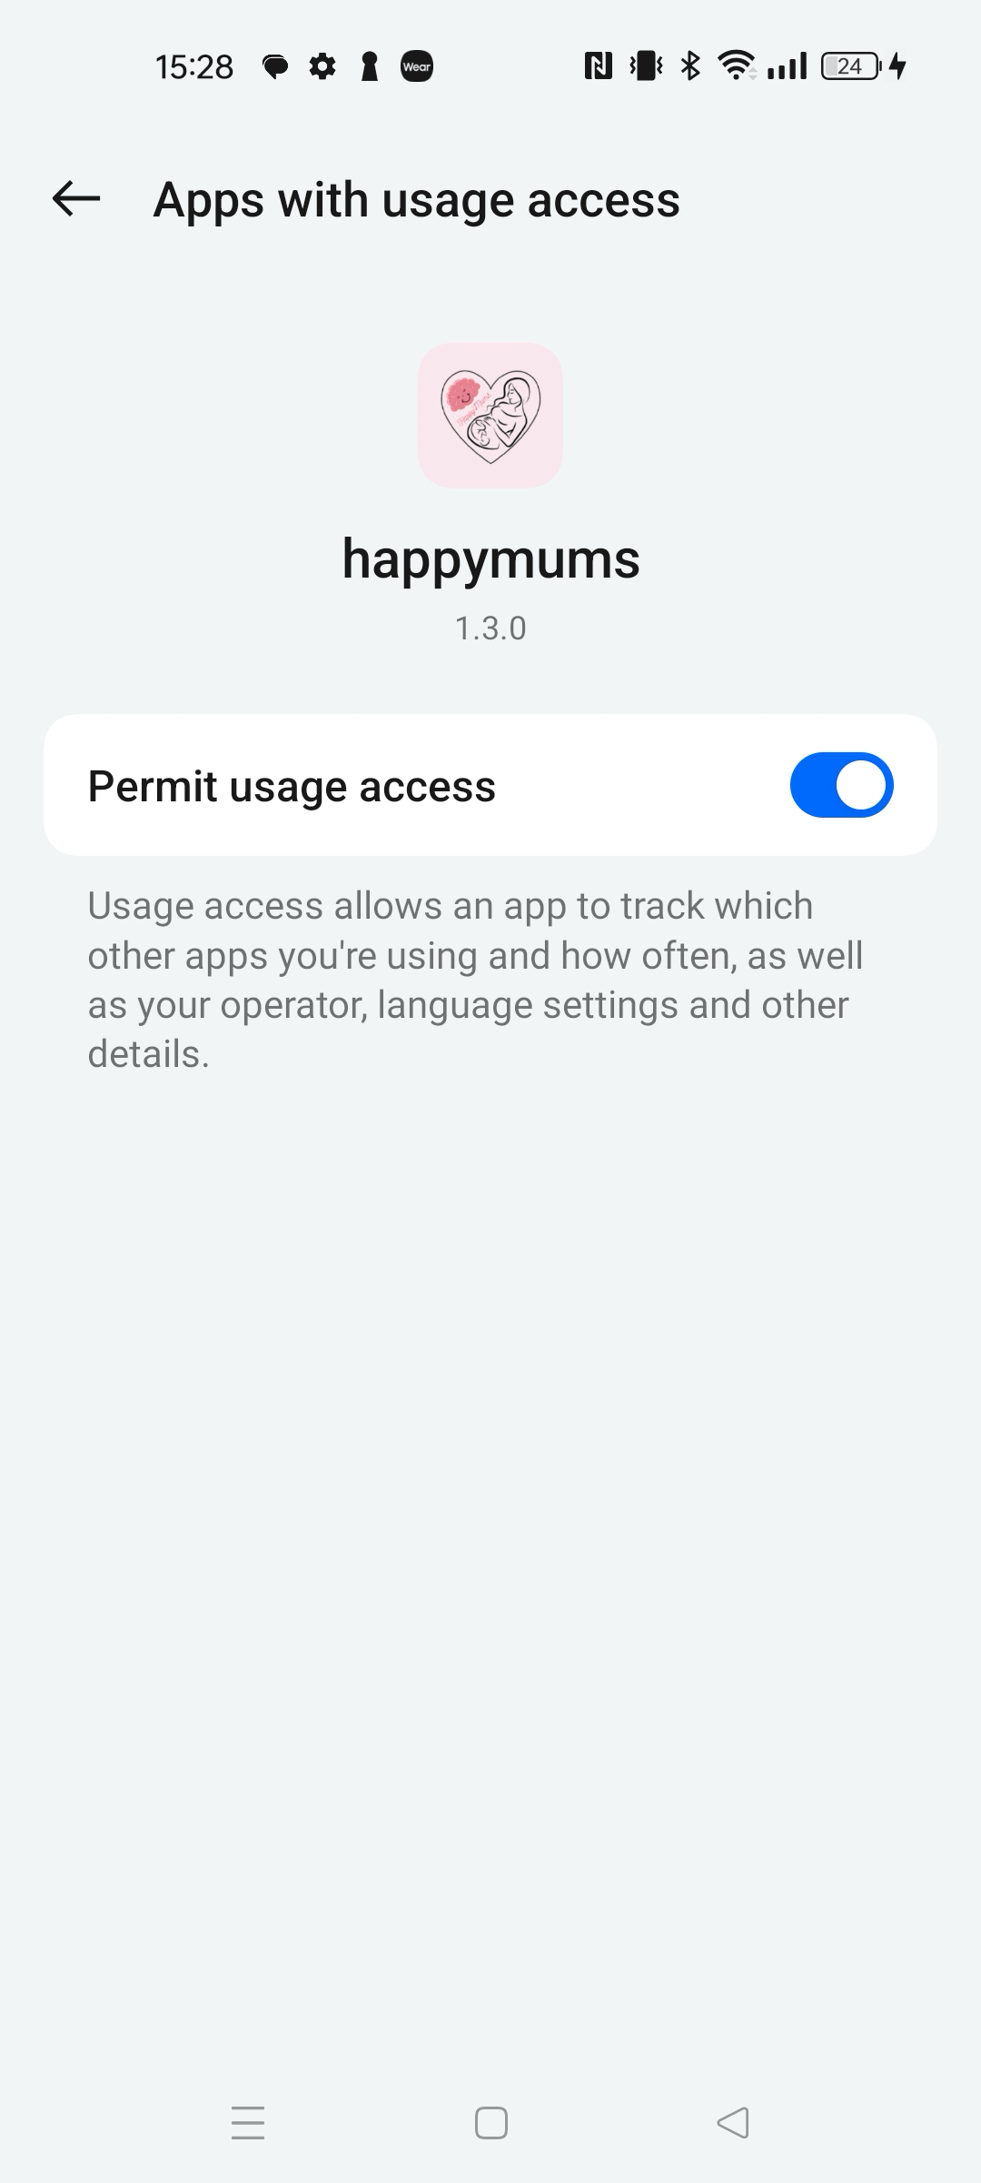
Abbildung 14: Personalisierung – Seite zur sozialen Interaktion. Von links nach rechts: Seite zur sozialen Interaktion, Erklärung der Berechtigung für Anrufprotokolle, Berechtigung für den Zugriff auf Anrufprotokolle, Berechtigung für die Verwaltung von Anrufen, Erklärung der Berechtigung für die App-Nutzung, Erlaubnis für die App-Nutzung in den Smartphone-Einstellungen.

Ein weiterer Schritt bei der Einrichtung der Berechtigungen ist die Aufforderung, die Batterieoptimierung zu ignorieren (nur für Android) und die Aktivierung von Benachrichtigungen (siehe Abbildung 15). Durch die Zustimmung zum Ignorieren der Akkuoptimierung erlauben Sie der App, eine lang andauernde Datenerfassung durchzuführen, Daten zu sammeln und die Störungen des Betriebssystems zu reduzieren. Bei einigen Gerätemodellen handelt es sich um ein einfaches Pop-up Fenster. Bei anderen ist es eine Einstellungsseite, auf der Sie Akku → Uneingeschränkt auswählen. Benachrichtigungen werden innerhalb der App als Erinnerung an auszuführende Aktivitäten und zur Information für Sie über den Status des Datenerfassungsdienstes verwendet (siehe Abschnitt Datenerfassung im Hintergrund).
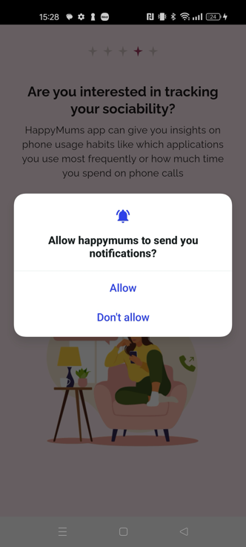
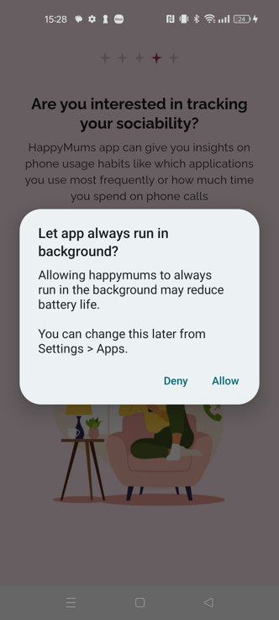

Abbildung 15: Genehmigungsanfragen zur Batterieoptimierung und Benachrichtigung ignorieren
Die letzte Seite der Personalisierung fragt Sie nach Ihrem Gestationsalter. Diese Information ist wichtig für die korrekte Funktion der Anwendung. Wenn Sie Ihr Gestationsalter nicht kennen, fragen Sie Ihr Forschungszentrum oder den Arzt, der Sie betreut.
Auf dieser Seite müssen Sie Ihr Gestationsalter in Wochen und Tagen angeben (siehe Abbildung 16). Es ist wichtig, diese Angaben genau zu machen, da sie dazu beitragen, dass die App personalisierte Inhalte und Empfehlungen basierend auf dem Stadium Ihrer Schwangerschaft bereitstellt. Achten Sie darauf, die Daten sorgfältig einzugeben, um die bestmögliche Nutzungserfahrung zu gewährleisten.

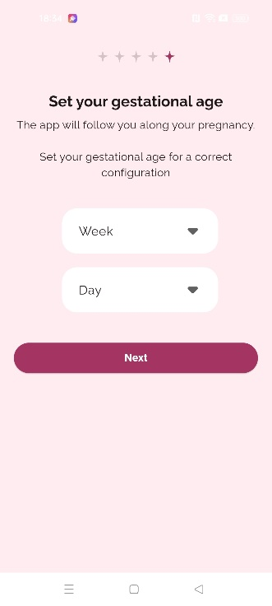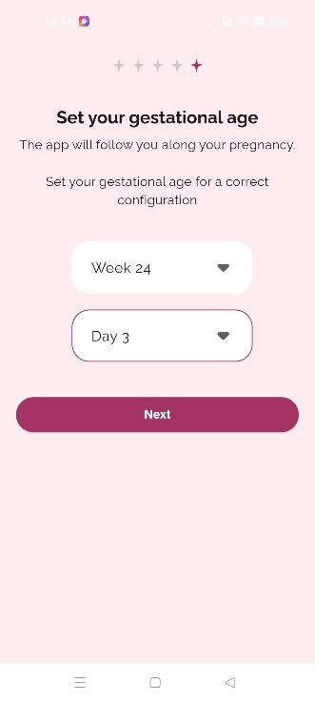
Abbildung 16: Personalisierung - links, Seite zum Gestationsalter nicht ausgefüllt. Rechts, Seite zum Gestationsalter mit korrekt eingegebenen Beispielinformationen

.

6. Tägliche Nutzung
HINWEIS: Dieser Abschnitt richtet sich an die Patientin und beschreibt die Maßnahmen, die die Frau ergreifen muss, um das System korrekt zu nutzen.

6.1 Aktivitäten
Die Seite "Aktivitäten" (siehe Abbildung 17) wird nach dem Personalisierungsprozess beim ersten Zugriff als erste angezeigt, und sie erscheint nach dem Login auch bei den weiteren Zugriffen als erste Seite. Auf dieser Seite finden Sie Aktivitäten, die Sie täglich (oder wann immer Sie möchten) ausführen können.
Hier können Sie verschiedene Funktionen der App nutzen, um Ihr Wohlbefinden zu unterstützen und Daten zu Ihrem Alltag zu sammeln. Die Aktivitäten umfassen unter anderem das Führen eines Stimmungs- und Ereignistagebuchs, Reflexionen über Ihren Tag und die Teilnahme an klinischen Fragebögen.
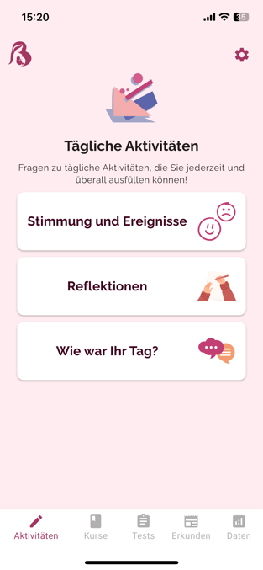
Abbildung 17: Aktivitäten-Seite.
Am unteren Rand der Seite finden Sie das Hauptmenü der App (siehe Abbildung 18). Durch Klicken auf jedes Element können Sie zu den verschiedenen Seiten der Anwendung navigieren.
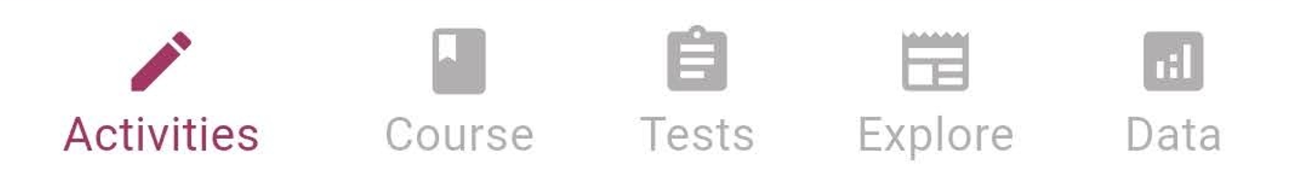
Abbildung 18: Hauptnavigationsmenü von HappyMums.
Die auf der Aktivitäten-Seite der HappyMums-App verfügbaren Aktivitäten sind:
- Stimmung und Ereignisse: Führen Sie ein Tagebuch über Ihre Stimmung und die Ereignisse während Ihrer Schwangerschaft.
- Reflexionen: Schreiben Sie einen kurzen Text zu einem vorgestellten Thema.
- Wie war Ihr Tag: Berichten Sie, wie Ihr Tag verlaufen ist.

Stimmung und Ereignisse
Durch Auswahl der Aktivität „Stimmung und Ereignisse“ werden Sie zur Seite weitergeleitet, die in Abbildung 19 gezeigt ist. Auf dieser Seite können Sie Ihre Stimmung festhalten , ein Ereignis, das Ihnen widerfahren ist , dokumentieren oder Sie können durch Klicken auf die Schaltfläche „Gehe zu deinem Tagebuch“ zu Ihrem Stimmungs- und Ereignistagebuch gelangen. Wenn Sie auf den Zurück-Pfeil oben links klicken, können Sie zur Seite „Aktivitäten“ zurückkehren.
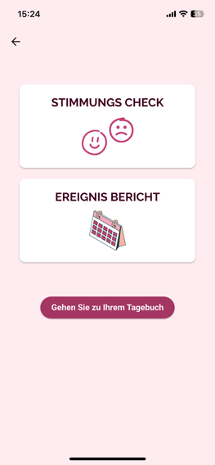

Abbildung 19: Hauptseite für Stimmung und Ereignisse.
Wenn Sie „STIMMUNGSCHECK“ auswählen, wird eine Seite angezeigt, die Sie fragt, wie Sie sich in diesem Moment fühlen (siehe Abbildung 20). Wählen Sie die Stimmung aus, die Ihre aktuelle Verfassung am besten beschreibt, und klicken Sie dann auf die Schaltfläche „Weiter“.
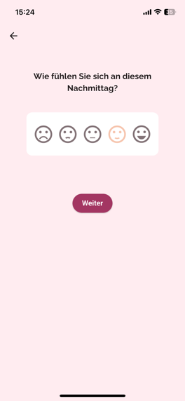
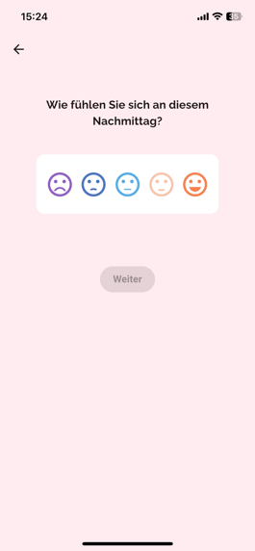

Abbildung 20: Seite zum Stimmungcheck Links: Stimmungscheck vor der Auswahl. Rechts: Stimmungscheck nach der Auswahl.

Nach der Auswahl Ihrer Stimmung erscheint eine Seite, wie in Abbildung 21 dargestellt. Hier werden Sie aufgefordert, aus den angezeigten Elementen die auszuwählen, die zu Ihrer aktuellen Stimmung beitragen. Wählen Sie alle zutreffenden aus und klicken Sie auf „Fertig“. Sie werden dann zur Hauptseite „Stimmung und Ereignisse“ weitergeleitet.
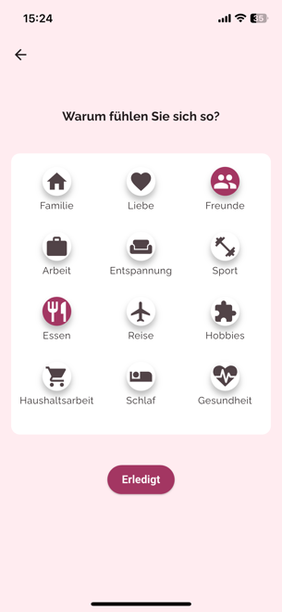
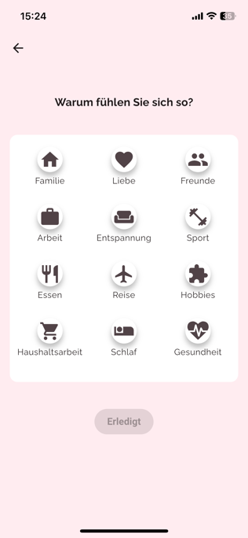
Abbildung 21: Seite zur Auswahl von Aktivitäten bei dem Stimmungscheck
Wenn Sie „EREIGNISBERICHT“ aus der Hauptseite „Stimmung und Ereignisse“ auswählen, wird die Seite mit dem Ereigniskalender angezeigt (siehe Abbildung 22). Im Ereigniskalender können Sie monatsweise vor- und zurückblättern. Wenn Sie einen bestimmten Tag auswählen, wird dieser in einem dunklen Rot angezeigt, während andere Tage mit berichteten Ereignissen in einem hellen Rot dargestellt werden. Wenn Sie ein bestimmtes Datum mit berichteten Ereignissen auswählen, werden diese im unteren Bereich des Bildschirms angezeigt (siehe rechts in Abbildung 22).

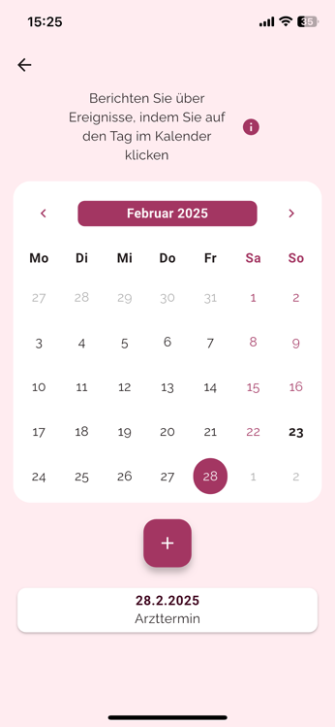
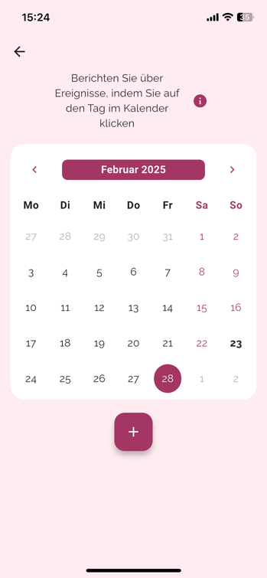
Abbildung 22: Ereigniskalenderseite.
Der ausgewählte Tag ist dunkelrot, während andere Tage im Kalender mit berichteten Ereignissen in hellrot angezeigt werden. Wenn Sie einen Tag auswählen und auf die Schaltfläche „+“ klicken, können Sie ein neues Ereignis aufzeichnen.
Wenn Sie ein bestimmtes Datum auswählen und auf die Schaltfläche „+“ klicken, öffnet sich ein Fenster mit einem Textfeld, in das Sie die Beschreibung des Ereignisses eingeben können (siehe links in Abbildung 23). Danach können Sie entscheiden, ob Sie das Ereignis speichern möchten, indem Sie auf „Ereignis hinzufügen“ klicken, oder ob Sie die Erstellung durch Klicken auf die Schaltfläche „Abbrechen“ abbrechen möchten.
Sie können auch bestehende Ereignisse bearbeiten oder löschen. Dazu müssen Sie ein Ereignis aus dem Kalender auswählen; anschließend erscheint ein Fenster (siehe rechts in Abbildung 23). Hier können Sie den Text des Ereignisses im Textfeld bearbeiten oder das Ereignis löschen, indem Sie auf das Symbol klicken.
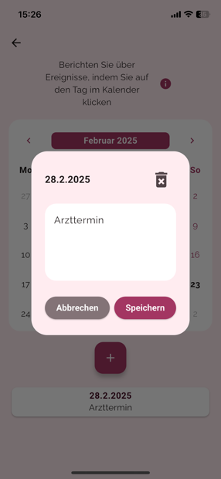
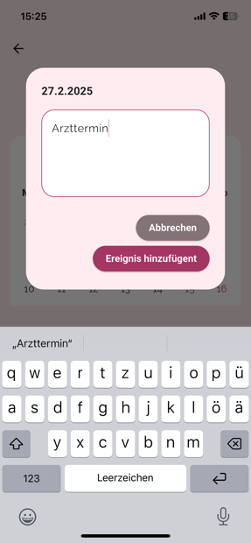

Abbildung 23 Links: Fenster zur Erstellung eines neuen Ereignisses. Rechts: Bearbeitungsfenster eines bestehenden Ereignisses.
Wenn du auf den Zurück-Pfeil oben links im Ereigniskalender klickst, gelangst du zurück zur Hauptseite „Stimmung und Ereignisse“.
Wenn du auf der Hauptseite „Stimmung und Ereignisse“ „Gehe zu deinem Tagebuch“ auswählst, wirst du zur Stimmungs-Tagebuchseite weitergeleitet. Ein Beispiel dafür, wie diese Seite aussehen kann, ist in Abbildung 24 dargestellt. Hier siehst du ein Diagramm, das den Trend deiner Stimmung über einen bestimmten Zeitraum in einer wöchentlichen Visualisierung zeigt, während du unten auf der Seite, die für die entsprechende Woche erfassten Ereignisse sehen kannst. Wenn du auf eine bestimmte Stimmung klickst, wird ein Tooltip mit den Details angezeigt

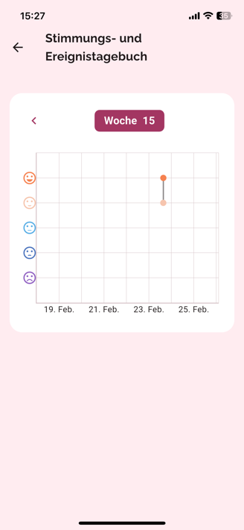
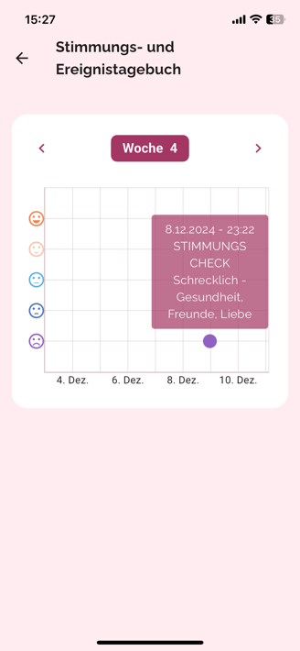

Abbildung 24 Stimmung- und Ereignis-Tagebuchseite. Links: Wöchentlicher Graph des Stimmungstrends mit erfassten Ereignissen. Rechts: Auswahl einer bestimmten Stimmung aus dem Stimmungstrend-Graphen, die ein Tooltip mit den Details anzeigt.
Wenn du auf den Zurück-Pfeil oben links im Ereigniskalender klickst, gelangst du zurück zur Hauptseite „Stimmung und Ereignisse“.

Reflexionen
Durch die Auswahl der Aktivität „Reflexionen“ auf der Seite „Aktivitäten“ wirst du zur täglichen Reflexionsseite weitergeleitet, die wie in Abbildung 25 dargestellt aussieht. Hier siehst du einen Text mit einer allgemeinen Frage oder einem Thema, über das du nachdenken sollst. Für diese Aktivität musst du deine Ideen zu der vorgelegten Frage/dem Thema aufschreiben. Sobald du fertig bist, klicke auf „Absenden“, um die Aktivität abzuschließen. Wenn du nicht auf die spezifische Frage/das Thema antworten möchtest, kannst du auf „Bevorzuge es, nicht zu antworten“ klicken. Du wirst gefragt, ob du den Grund für deine Nicht-Antwort aufschreiben möchtest. Du kannst frei entscheiden, ob du diese Frage beantworten oder sie leer lassen möchtest. Klicke auf „Absenden“, um die Aktivität abzuschließen. Diese Aktivität ist eine tägliche Aktivität; wenn du sie machst, wird sie erst am nächsten Tag wieder verfügbar sein.
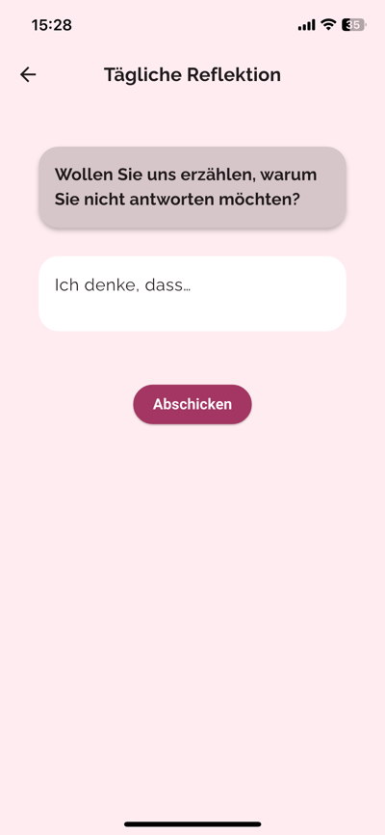
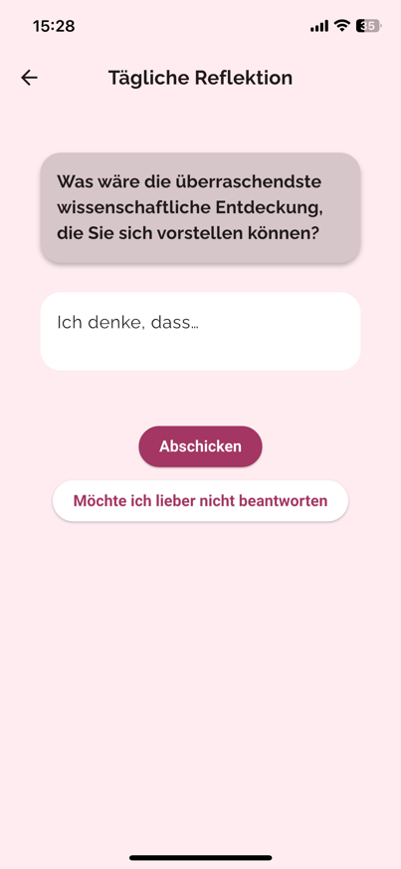

Abbildung 25 Seite für tägliche Reflexion. Links: Frage zur täglichen Reflexion. Rechts: Seite, die angezeigt wird, wenn du auf „Bevorzuge nicht zu antworten“ zur Frage der täglichen Reflexion klickst.

Wie war dein Tag
Wenn du die Aktivität „Wie war dein Tag“ von der Seite „Aktivitäten“ auswählst, wirst du zur Seite weitergeleitet, die in Abbildung 26 gezeigt wird. Wenn du diese Aktivität zum ersten Mal durchführst, wirst du zuerst aufgefordert, die Erlaubnis zum Zugriff auf das Mikrofon deines Smartphones zu erteilen (wie in Abbildung 27 dargestellt). Die Anfrage zur Erlaubnis kann je nach Smartphone-Marke und Betriebssystem unterschiedlich erscheinen. Wenn du auf den Zurück-Pfeil oben links klickst, gelangst du zurück zur Seite „Aktivitäten“.

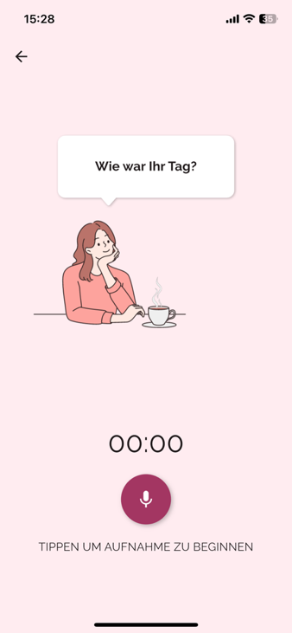
Abbildung 26 Hauptseite der Aktivität "Wie war dein Tag".
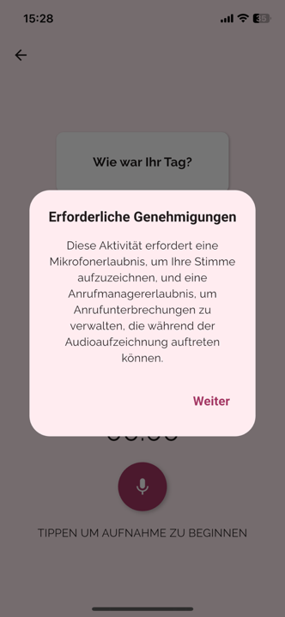

Abbildung 27 Mikrofonberechtigung für "Wie war dein Tag"

Innerhalb der Aktivität „Wie war dein Tag“ wirst du aufgefordert, auf das Mikrofon-Symbol zu tippen und dich selbst aufzunehmen, während du darüber sprichst, wie dein Tag war. Während der Aufnahme verwandelt sich das Symbol in ein anderes Symbol und ein Timer beginnt zu zählen (siehe Abbildung 28). Wenn du fertig bist, klicke erneut auf das Symbol: jetzt kannst du deine Aufnahme anhören und entscheiden, ob du sie einreichen oder löschen möchtest (siehe Abbildung 29). Wenn du dich entscheidest, sie zu löschen, wird eine Warnseite angezeigt, die erklärt, dass du die Aktivität bis zum nächsten Tag nicht mehr ausführen kannst (siehe Abbildung 30).
Die in diesem Abschnitt aufgenommenen Audios werden, wenn sie korrekt gesendet werden, verarbeitet, um akustische Merkmale der aufgenommenen Stimme zu extrahieren.
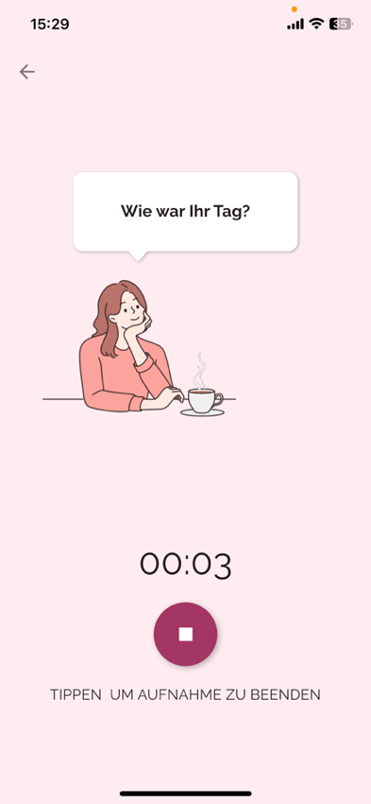

Abbildung 28 Aktivität „Wie war dein Tag“, während die Aufnahme aktiv ist.
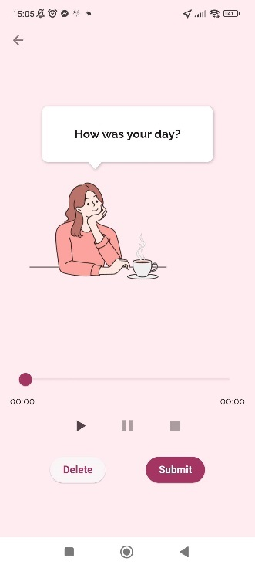
Abbildung 29 Aktivität „Wie war Ihr Tag?“: Seite, auf der Sie Ihre Aufzeichnung erneut abspielen und entscheiden können, ob Sie sie übermitteln oder löschen möchten.

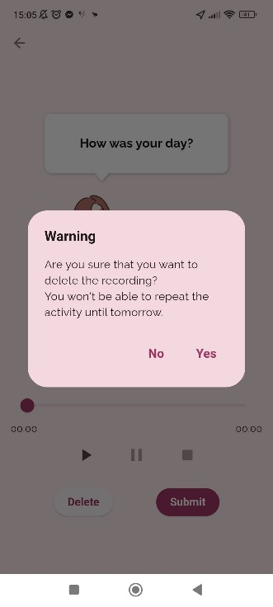
Abbildung 30 Warnseite zum Löschen der Aktivität „Wie war Ihr Tag?“.

Wenn Sie mit der Übermittlung der Aufnahme fortfahren, erscheint eine neue Seite, auf der Sie gefragt werden, ob Sie auch ein Video von sich aufnehmen möchten, in dem Sie kurz erklären, was Sie morgen tun werden (siehe Abbildung 31 links). Wenn Sie auf „Nein, vielleicht beim nächsten Mal“ klicken, werden Sie zur Seite „Aktivitäten“ weitergeleitet. Wenn Sie auf „Ja, öffne die Kamera“ klicken, beginnt die Frontkamera Ihres Smartphones mit der Aufnahme. Wenn Sie diese Aktivität zum ersten Mal durchführen, wird die App Sie um Erlaubnis bitten, auf die Kamera Ihres Smartphones zuzugreifen (siehe Abbildung 31 rechts). Das in diesem Abschnitt aufgenommene Video wird, wenn es korrekt gesendet wird, verarbeitet, um Parameter im Zusammenhang mit dem Ausdruck von Emotionen zu extrahieren.
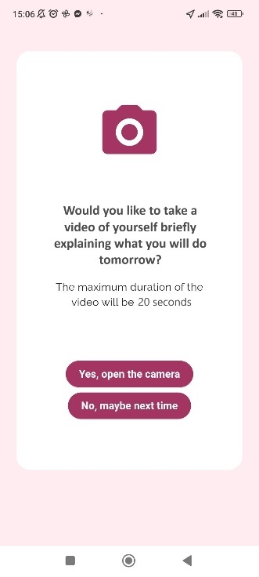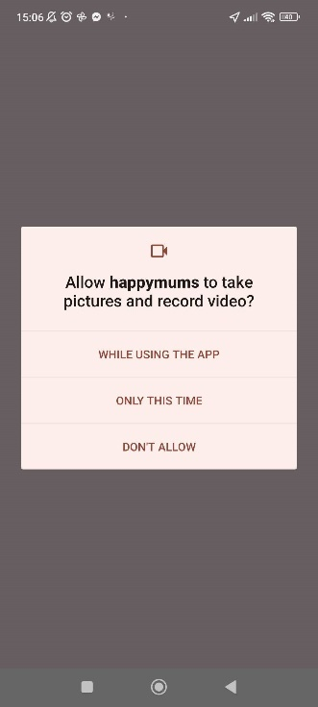
Abbildung 31: Seiten zur Videoaufnahmeaktivität „Wie war dein Tag“. Links: Beschreibung der Videoaufnahme-Seite. Rechts: Seite für die Kameraberechtigung.

6.2 Kurs für das psychische Wohlbefinden werdender Mütter
Durch Klicken auf „Kurs“ im Hauptmenü 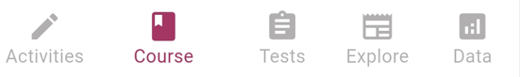 der App gelangen Sie zur Seite „Kurs für das psychische Wohlbefinden werdender Mütter“ (siehe Abbildung 32). Hier finden Sie einen Kurs, der aus einer Liste von Kapiteln besteht, die die digitale Adaption von Materialien sind, die von Experten entwickelt und ausgewählt wurden. In jeder Lektion erhalten Sie Informationen zum psychischen Wohlbefinden während der Schwangerschaft. Für jedes Trimester der Schwangerschaft kommen neue Kapitel hinzu.
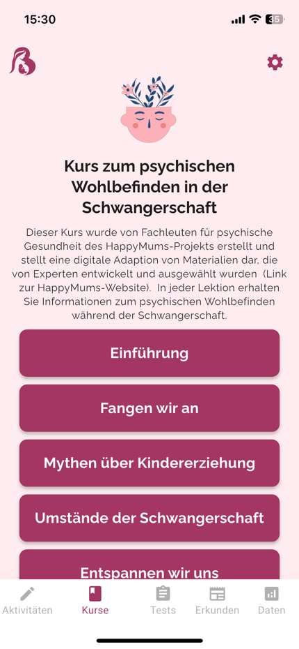

Abbildung 32: Seite des Kurses für das psychische Wohlbefinden werdender Mütter.

Wenn Sie eines der verfügbaren Kapitel auswählen, können Sie es, wie in Abbildung 33 dargestellt, lesen. Verwenden Sie den Pfeil am unteren Rand der Seite, um vor- und zurückzublättern. Klicken Sie auf „Fertig“, wenn Sie die letzte Seite des Kapitels erreicht haben. Sie werden dann zur Hauptseite des Kurses zurückgeleitet. Wenn Sie die Lektüre vor dem Ende des Kapitels beenden möchten, können Sie auf den Zurück-Pfeil oben links auf der Seite klicken, um zur Hauptseite des Kurses zurückzukehren. Kapitel, die vollständig gelesen wurden, werden in grauer Farbe angezeigt. Graue Kapitel bleiben für den Leser verfügbar, wenn Sie erneut angeklickt werden.

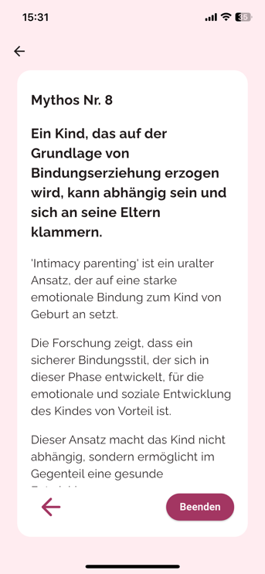
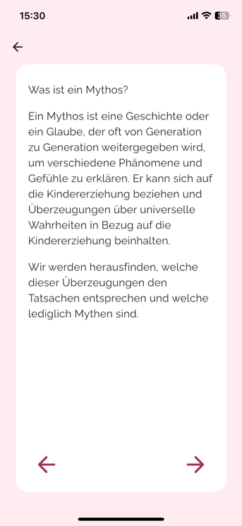
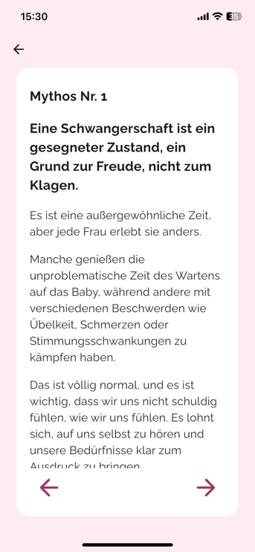
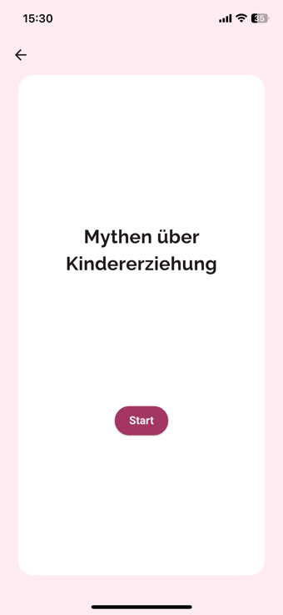

Abbildung 33: Beispielbild aus dem Kapitel „Mythen über das Elternsein“ des Kurses zum psychischen Wohlbefinden werdender Mütter.
Zu Beginn eines neuen Schwangerschaftstrimesters oder generell, wenn neue Kapitel des Kurses verfügbar sind, erhalten Sie eine Benachrichtigung, dass neue Kapitel verfügbar sind und dass Sie diese in der HappyMums-Anwendung finden können.

6.3 Fragebögen und Tests
Wenn Sie auf „Tests“ im Hauptmenü der App klicken 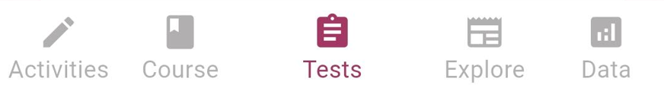, gelangen Sie zur Seite „Tests und Fragebögen“ (siehe Abbildung 34). Hier finden Sie eine Liste standardisierter Fragebögen und Tests, die ausgeführt werden sollen. Bestimmte Fragebögen und Tests erscheinen zu bestimmten Zeitpunkten während der Schwangerschaft auf dieser Seite. Wenn neue Fragebögen und Tests verfügbar werden, erhalten Sie eine Benachrichtigung auf Ihrem Mobiltelefon. Elemente mit dem Symbol sind Fragebögen, während Elemente mit dem Symbol Tests sind. Jedes Element zeigt eine kurze Beschreibung und die verbleibende Anzahl an Tagen, um es durchzuführen. Nach Ablauf der Ausführungszeit verschwindet das Element aus der Liste, unabhängig davon, ob Sie es durchgeführt haben oder nicht. Wenn Sie versuchen, ein bereits durchgeführtes Element zu öffnen, wird eine Warnmeldung angezeigt (siehe Abbildung 35), und Sie können das Element nicht erneut ausführen.
Diese Tests und Fragebögen werden verwendet, um Daten für Forschungszwecke im Bereich des psychischen Wohlbefindens während der Schwangerschaft zu sammeln.

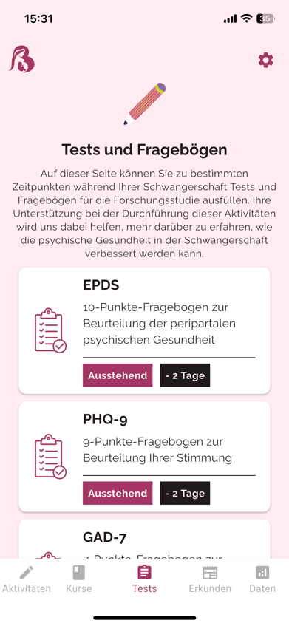

Abbildung 34: Seite mit Tests und Fragebögen. Von links nach rechts: Beispielhafte verfügbare Fragebögen, beispielhafte verfügbare Tests, Beispiel mit einem ausgegrauten Element, da es abgeschlossen wurde (in diesem Fall PHQ-9).
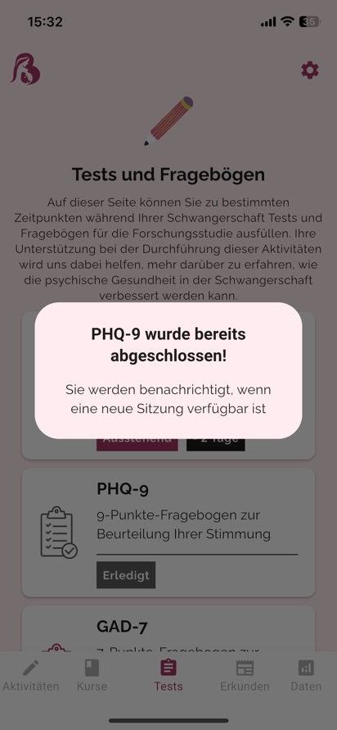

Abbildung 35: Seite mit Tests und Fragebögen: Beispielhafte Warnung, wenn Sie ein Element auswählen, das bereits abgeschlossen wurde (in diesem Fall PHQ-9).
6.3.1 Fragebögen
Die in diesem Abschnitt vorgestellten Fragebögen dienen dem Zweck, Daten für Forschungszwecke zu sammeln. Die aus der Durchführung der Fragebögen gesammelten Antworten werden von den Forschern des HappyMums-Projekts verwendet, um Aspekte und Dynamiken des psychischen Wohlbefindens während der Schwangerschaft zu untersuchen.
Folgende Fragebögen können in diesem Abschnitt erscheinen:
• PHQ-9 (Patient Health Questionnaire): Ein 9-teiliger Fragebogen zur Bewertung der Präsenz und Schwere depressiver Symptome und einer möglichen depressiven Störung.
• GAD-7 (Generalized Anxiety Disorder): Ein 7-teiliger Fragebogen zum Screening und zur Schwerebewertung von generalisierter Angststörung.
• EPDS (Edinburgh Postnatal Depression Scale): Ein 10-teiliger Fragebogen, der entwickelt wurde, um Frauen mit postpartalen Depressionen zu identifizieren, jedoch auch in der präpartalen Phase verwendet wird.
• Gesundheits- und Gewohnheiten-Fragebogen pro Trimester: Ein Fragebogen pro Trimester, der Informationen zu allgemeiner Gesundheit und Lebensstil sammelt.
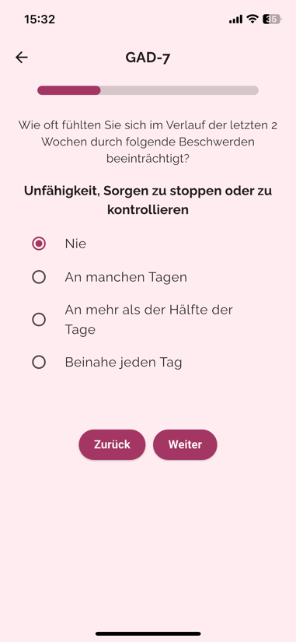
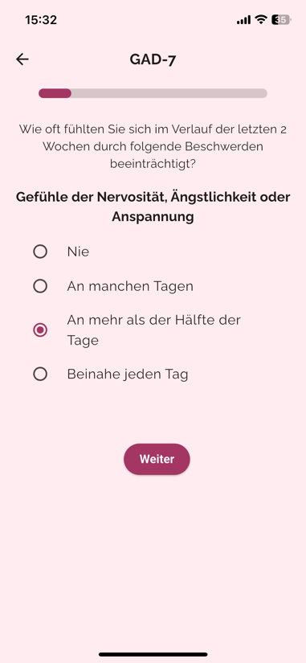
Alle Fragebögen haben die gleiche Struktur: Die verschiedenen Fragen werden nacheinander gestellt, und Sie müssen auf jede Frage antworten, um zur nächsten zu gelangen. Sie können durch Klicken auf die Schaltflächen „Zurück“ und „Weiter“ zwischen den Fragen hin und her wechseln. Bei der letzten Frage ersetzt die Schaltfläche „Absenden“ die Schaltfläche „Weiter“. Durch Klicken auf „Absenden“ werden die Antworten gesendet, und Sie gelangen zurück zur Hauptseite „Tests und Fragebögen“. Sie können einen Fragebogen während des Ausfüllens verlassen, indem Sie auf den Zurück-Pfeil oben links klicken. Der Fragebogen ist nicht abgeschlossen, bis Sie auf der letzten Seite die Schaltfläche „Absenden“ klicken. Ein Beispiel für die Seiten eines Fragebogens ist in Abbildung 36 gezeigt.

Abbildung 36 Musterseiten eines Fragebogens (in diesem Fall GAD-7).
6.3.2 Tests
Die in diesem Abschnitt vorgestellten Tests haben das Ziel, standardisierte Daten zu verschiedenen kognitiven Aspekten für Forschungszwecke zu sammeln. Die aus der Durchführung der Tests gesammelten Daten werden zusammen mit den Fragebogendaten von den Forschern des HappyMums-Projekts verwendet, um Aspekte und Dynamiken des psychischen Wohlbefindens während der Schwangerschaft zu untersuchen.
Tests, die in diesem Abschnitt erscheinen können, sind:
- Stroop-Test
- Emotionserkennung
- Sprachkompetenz
- Mathematische Operationen
- Räumliches Gedächtnis
Jeder Test hat eine unterschiedliche Struktur, die nach der Auswahl des Tests auf der ersten Seite erklärt wird. Nachfolgend die Beschreibung aller verfügbaren Tests.
STROOP-TEST
Der Stroop-Test ist ein Standardtest zur Bewertung kognitiver Funktionen im Zusammenhang mit Aufmerksamkeit, Verarbeitungsgeschwindigkeit und exekutiven Funktionen, insbesondere der Hemmungsskontrolle. Wenn Sie den „Stroop-Test“ auswählen, werden Sie zur Startseite des Tests mit der Beschreibung weitergeleitet (siehe Abbildung 37). Klicken Sie auf die Schaltfläche „Beispiel ausprobieren“, um ein Beispiel dafür auszuprobieren, was während des Tests auf Sie zukommt. Am Ende des Beispiels drücken Sie die Schaltfläche „Start“, um den echten Test zu beginnen. Im Test werden Ihnen verschiedene Elemente angezeigt, die nacheinander erscheinen. Jedes Element kann ein Wort oder eine Form sein (siehe Abbildung 38, Mitte und rechts). Vor jedem Element wird ein Kreuz erscheinen (siehe Abbildung 38, links): Dieses sollten Sie mit Ihren Augen fixieren. Danach hat jedes Element, das erscheint, eine spezifische Farbe. Ihre Aufgabe ist es, die korrekte Farbe des Elements aus der Liste der Farben am unteren Rand des Bildschirms auszuwählen. Sie sollten versuchen, so schnell wie möglich zu sein.
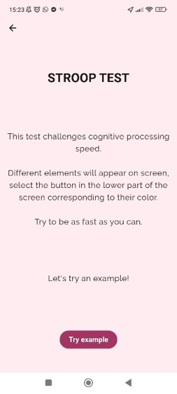
Abbildung 37 Startseite des Stroop-Tests.
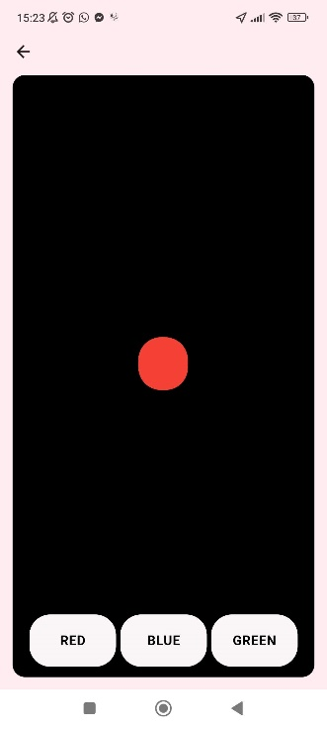
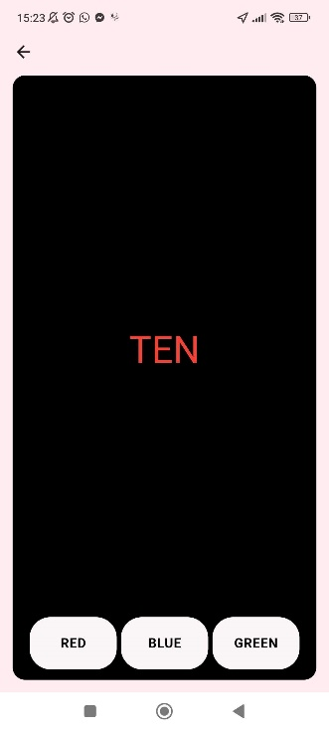


Abbildung 38 Beispielseiten des Stroop-Tests. Von links nach rechts: Fixationskreuz vor jeder Aufgabe, Beispielwortaufgabe, Beispielformaufgabe.
EMOTIONSERKENNUNG
Emotionserkennungstests bewerten die Fähigkeit, Emotionen bei anderen wahrzunehmen und zu interpretieren.
Es gibt zwei Arten von Emotionserkennungstests: Emotionserkennung bei Gesichtern von Erwachsenen und Emotionserkennung bei Gesichtern von Kindern. In beiden Fällen sehen Sie Gesichter auf dem Bildschirm, und Ihr Ziel ist es, zu erkennen, welche Emotion jedes Gesicht zum Ausdruck bringt. Bei Kindergesichtern werden Sie außerdem aufgefordert, die Intensität und die Wertigkeit der Emotion zu bestimmen. Der Test zur Erkennung von Emotionen beginnt mit der Seite zur Erklärung des Tests (siehe Abbildung 39).
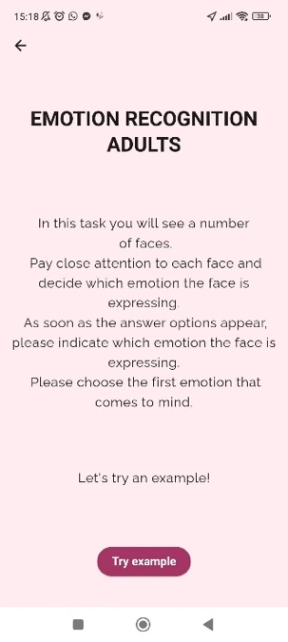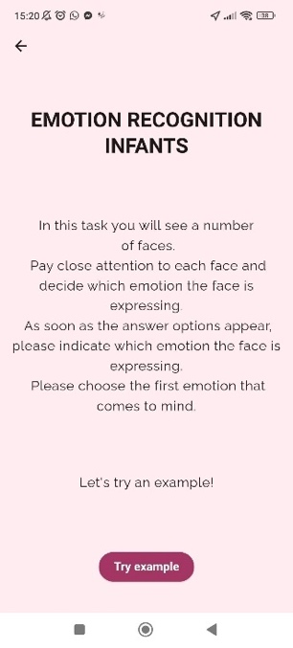
Abbildung 39 Erste Seite der Emotionserkennung. Links: erste Seite der Emotionserkennung von Erwachsenengesichtern.Rechts: erste Seite der Emotionserkennung von Kindergesichtern.
Jedes Gesicht erscheint wie in Abbildung 40 dargestellt, links für die Emotionserkennung von Erwachsenen und rechts für die Emotionserkennung von Säuglingen.

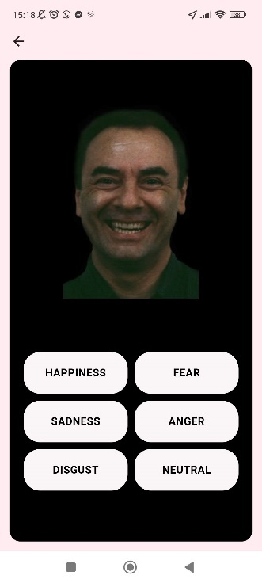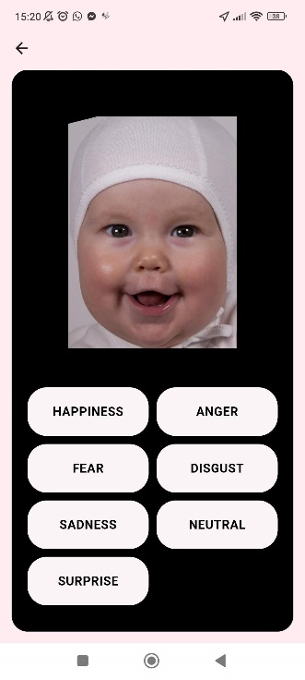
Abbildung 40 Beispiele von Gesichtern, die im Test zur Erkennung von Emotionen erscheinen. Links: Gesicht aus dem Test zur Erkennung von Emotionen bei Erwachsenen. Rechts: Gesicht aus dem Test zur Erkennung der Emotionen von Kleinkindern.
Wählen Sie die entsprechende Emotion aus, indem Sie auf eine der Optionen am unteren Rand der Seite klicken. Nach der Auswahl wird automatisch zum nächsten Bild gewechselt. Wenn Sie fertig sind, klicken Sie auf die Schaltfläche „Weiter“.

SPRACHKOMPETENZ
Der Test zur Sprachkompetenz bewertet die exekutiven Funktionen, insbesondere den semantischen Redefluss und den phonemischen Redefluss in Audioaufnahmen, die nach der Präsentation einer präzisen Anweisung aufgenommen wurden.
Wenn Sie den Test „Sprachkompetenz“ auswählen, werden Sie auf die Startseite des Tests mit einer Beschreibung weitergeleitet (siehe Abbildung 41 links). Lesen Sie die Testbeschreibung aufmerksam durch und klicken Sie dann auf „Start“, wenn Sie bereit sind. In diesem Test erscheint ein Buchstabe, daraufhin werden Sie aufgefordert, alle Wörter, die Ihnen in den Sinn kommen und mit diesem Buchstaben beginnen, innerhalb von einer Minute laut auszusprechen. Nachdem Sie auf „Start“ gedrückt haben, erscheint der Buchstabe und ein Zeitzähler startet. Während Sie den Test durchführen, zeichnet die App Sie auf. Der Test endet automatisch nach 1 Minute, wenn Sie ihn jedoch vorher beenden möchten, können Sie jederzeit auf die Schaltfläche „Jetzt beenden“ klicken. Es wird dringend empfohlen, den Test über die gesamte Dauer von 1 Minute durchzuführen.
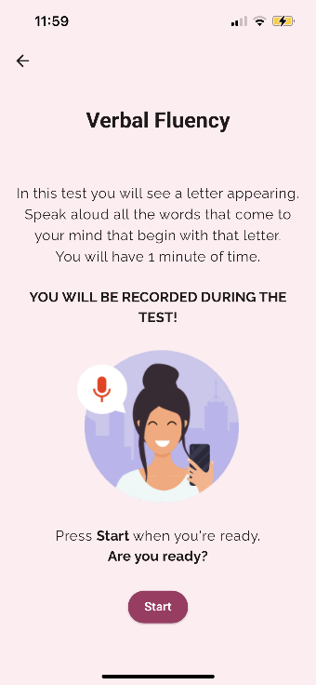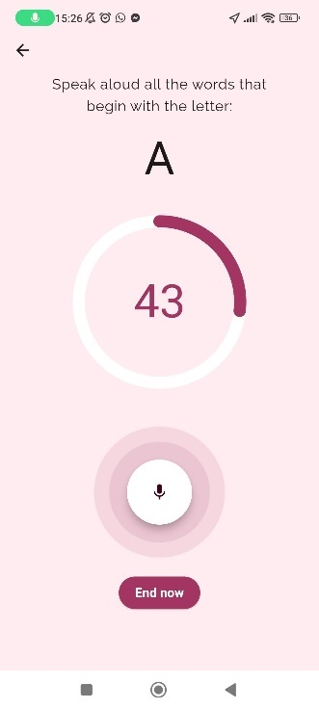
Abbildung 41 Links: Startseite für den Test „Sprachkompetenz“. Rechts: Seite für die Durchführung des Tests zur Sprachkompetenz.
MATHEMATISCHE OPERATIONEN
Der Test „Mathematische Operationen“ bewertet die kognitiven Funktionen im Zusammenhang mit der Verarbeitung von Zahlen, dem mathematischen Denken und dem Arbeitsgedächtnis.
Wenn Sie den Test „Mathematische Operationen“ auswählen, werden Sie auf die Startseite des Tests mit einer Beschreibung weitergeleitet (siehe Abbildung 42 links). Lesen Sie die Testbeschreibung aufmerksam durch und klicken Sie dann auf „Start“, wenn Sie bereit sind. Auf dem Bildschirm werden verschiedene mathematische Operationen eingeblendet. Führen Sie die Operation gedanklich aus (verwenden Sie keine externen Hilfsmittel wie z. B. Taschenrechner) und geben Sie das Ergebnis ein, wie in Abbildung 42 Mitte dargestellt. Führen Sie alle dargestellten Operationen aus. Wenn Sie den Test vorzeitig beenden möchten, können Sie auf den Zurück-Pfeil oben links klicken. Wir empfehlen Ihnen, den Test abzuschließen und ihn nicht vorzeitig zu verlassen, da dies die Integrität der Ausführung beeinträchtigen würde. Wenn Sie sich entscheiden, den Test vor dem Ende zu verlassen, erscheint eine Warnmeldung, wie in Abbildung 42 rechts dargestellt. Wenn Sie auf „Weiter“ klicken, können Sie zum Test zurückkehren. Wenn Sie auf „Verlassen“ klicken, kehren Sie zur Hauptseite „Test und Fragebögen“ zurück.

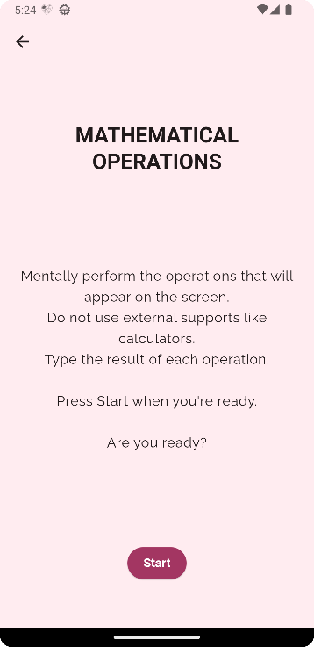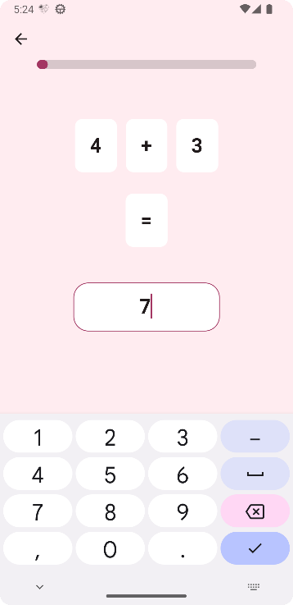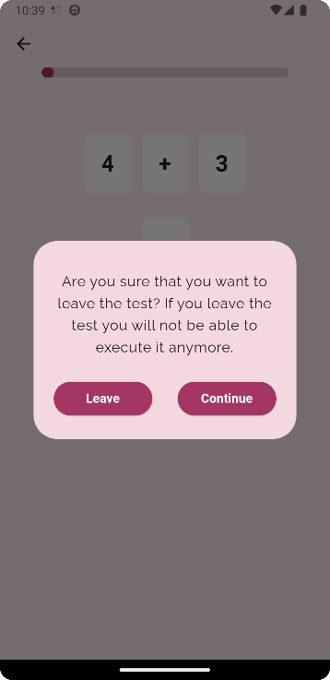
Abbildung 42 Seiten des Tests für mathematische Operationen. Links: Teststartseite. Mitte: Beispiel für eine mathematische Operation. Rechts: Warnmeldung, wenn Sie versuchen, den Test vorzeitig zu verlassen.
RÄUMLICHES GEDÄCHTNIS
Wenn Sie den Test „Räumliches Gedächtnis“ auswählen, werden Sie auf die Startseite des Tests mit einer Beschreibung weitergeleitet (siehe Abbildung 43). Lesen Sie die Testbeschreibung aufmerksam durch und klicken Sie dann auf „Start“, wenn Sie bereit sind.
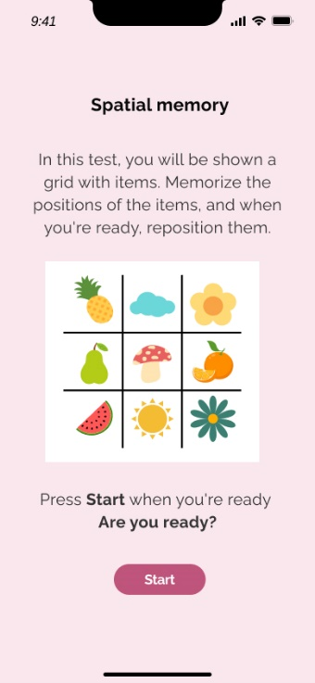
Abbildung 43 Startseite des Tests zum räumlichen Gedächtnis.
Zunächst sehen Sie ein Raster von Gegenständen, wie in Abbildung 44 auf der linken Seite dargestellt. Wenn Sie sich deren Position gemerkt haben, klicken Sie auf die Schaltfläche „Start“. Sie werden dann auf die in Abbildung 44 rechts dargestellte Seite weitergeleitet. Hier müssen Sie die Elemente aus der Liste auf der rechten Seite in das leere Gitter auf der linken Seite ziehen und versuchen, sie an der richtigen Stelle zu positionieren. Sobald Sie alle Elemente neu positioniert haben, klicken Sie auf „Senden“.
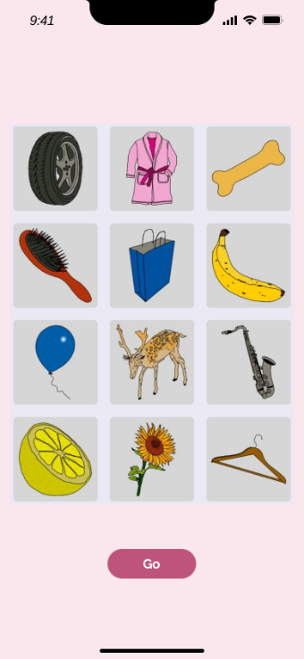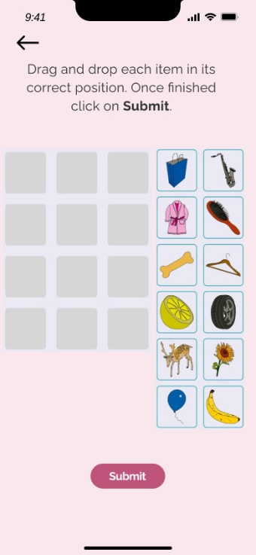
Abbildung 44 Links: Raster der zu merkende Elemente. Rechts: Seite, auf der Sie die Elemente durch Ziehen und Ablegen innerhalb des leeren Rasters in die richtige Position bringen müssen.
Wenn sich ein oder mehrere Elemente nicht an der richtigen Stelle befinden, erscheint die Meldung „Einige Elemente sind nicht richtig positioniert. Versuchen Sie es erneut!“. Die Hintergrundfarbe aller Elemente, die nicht korrekt positioniert sind, wird rot, während die anderen grün werden (wie in Abbildung 45 links dargestellt). In diesem Fall können Sie auf „Erneut versuchen“ klicken, um die falsch positionierten Elemente wieder richtig zu positionieren. Wenn Sie auf „Test beenden“ klicken, beenden Sie den Test.
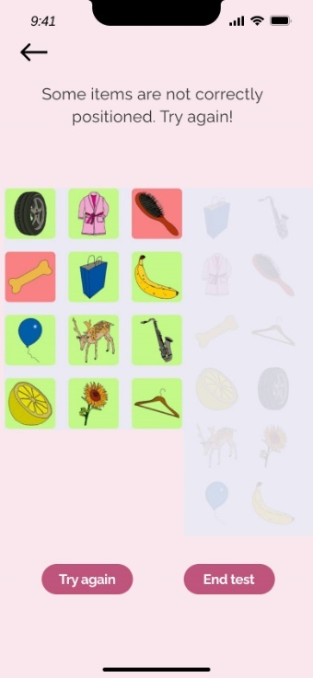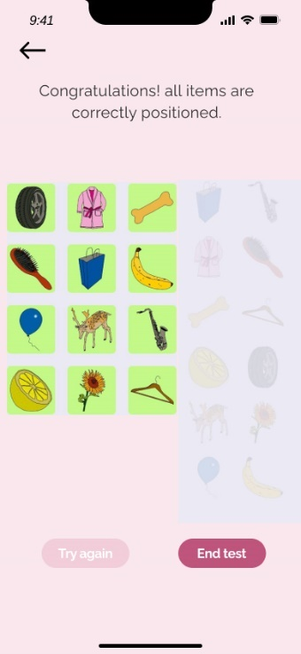
Abbildung 45 Test des räumlichen Gedächtnisses. Links: Fall, in dem sich einige Gegenstände nicht an der richtigen Stelle befinden. Rechts: Fall, in dem sich alle Elemente an der richtigen Stelle befinden.
Alle Tests enden mit der in Abbildung 46 dargestellten Seite.
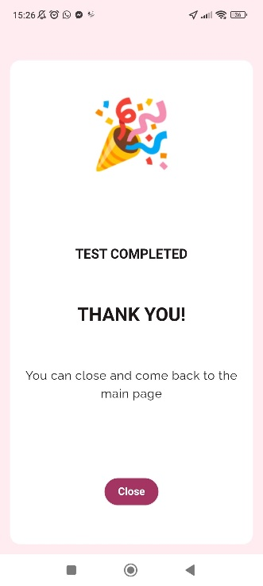
Abbildung 46 Seite zum Testende. Sie wird am Ende eines jeden Tests angezeigt.

6.3 Nachrichten und Tipps
Wenn Sie im Hauptmenü der App auf „Erkunden“ klicken, gelangen Sie auf die Seite „Nachrichten und Tipps“ (siehe Abbildung 47). Auf dieser Seite finden Sie Links zu Informationen und Nachrichten über Schwangerschaft und psychische Gesundheit. Das erste angezeigte Element ist der Link zur HappyMums-Website. Wenn Sie auf die auf dieser Seite angezeigten Elemente klicken, werden Sie zu externen Links weitergeleitet.
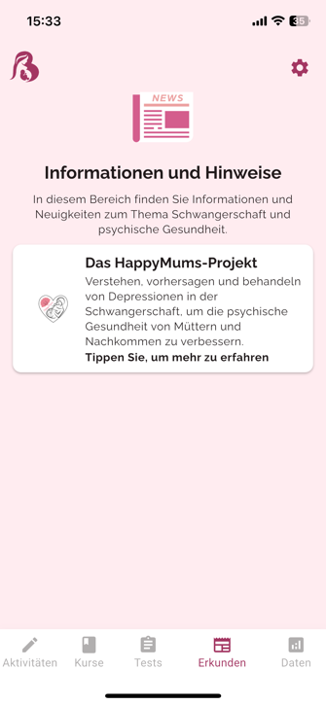

Abbildung 47 Nachrichten & Tipps Seite.

6.4 Ihre Daten
Wenn Sie im Hauptmenü der App auf „Daten“ klicken, gelangen Sie auf die Seite „Ihre Daten“ (siehe Abbildung 48).

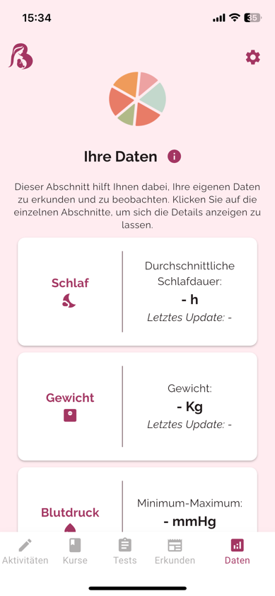

Abbildung 48 Ihre Datenseite.
Sie können die Liste der Elemente auf dieser Seite durchblättern. Jedes Element in der Liste ist eine Datenquelle, die Sie öffnen und untersuchen können. In jeder Elementkarte werden der Name der Datenquelle (z. B. „Schlaf“), ein zusammenfassender Wert (z. B. „Durchschnittliche Schlafdauer“) sowie das Datum und die Uhrzeit der letzten Wertaktualisierung angezeigt. Verfügbare Daten sind: Schlaf, Gewicht, Blutdruck, Mobilität, Aktivität, Kontaktfreudigkeit, Reflexionen, wie war Ihr Tag. Gehen wir nun die einzelnen Daten durch.

SCHLAF
Wenn Sie die Schlafkarte auswählen, werden Sie zur Schlafseite weitergeleitet, wie in Abbildung 49 links dargestellt.
Wenn Sie auf „Schlafdaten aktualisieren“ klicken, erscheint das Dialogfenster zur Aktualisierung der Schlafdaten, wie im zweiten Punkt von Abbildung 49 dargestellt. Füllen Sie das Feld „Schlafdauer“ aus, indem Sie den geschätzten Wert Ihrer durchschnittlichen Schlafdauer der letzten zwei Wochen eingeben. Wählen Sie anschließend eine Option für „Gesamtschlafqualität“ aus den Optionen: Befriedigend, Etwas unbefriedigend, Deutlich unbefriedigend, Unbefriedigend oder Gar nicht geschlafen. Nachdem Sie alle Werte eingegeben haben, klicken Sie auf „Hinzufügen“, um die Daten zu speichern, oder auf „Abbrechen“, um ohne Speichern zur Visualisierung zurückzukehren.
Wenn Sie auf „Hinzufügen“ klicken, gelangen Sie zurück zur Schlafvisualisierungsseite und sehen Ihren zuletzt im Diagramm eingegebenen Wert. Die Schaltfläche „Schlafdaten aktualisieren“ ist deaktiviert. Sie wird nach einem Tag wieder aktiviert. Jedes Element im Schlafdiagramm wird als farbiger Balken dargestellt. Die Länge des Balkens stellt die Schlafdauer dar, während die Farbe die allgemeine Schlafqualität repräsentiert. Die Legende unter dem Diagramm (siehe Abbildung 49 rechts) zeigt die Werte. Wenn Sie auf eines der Elemente im Diagramm klicken, wird der entsprechende Tooltip angezeigt.
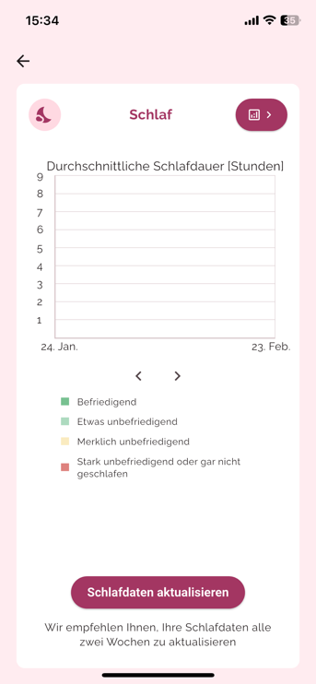
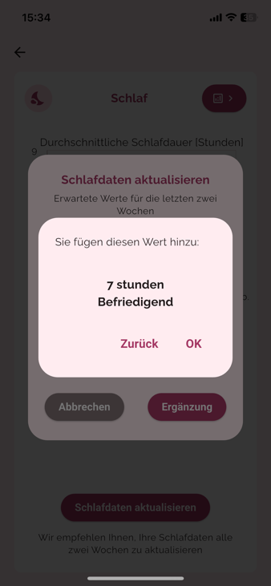
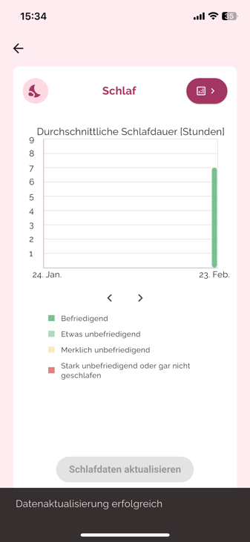

Abbildung 49 Seite Schlafdaten.

Auf der Schlafdatenseite der HappyMums-App können Sie über das Symbol oben rechts einen experimentellen Bereich mit Schlafhintergrunddaten von Smartphone-Sensoren aufrufen (siehe Abbildung 50).
Der Bereich zeigt die durchschnittliche Schlafdauer der dargestellten Woche sowie ein Diagramm mit der Schlafdauer für jede Nacht der entsprechenden Woche. Wenn Sie auf einen Balken im Diagramm tippen, erscheint ein Tooltip mit zusätzlichen Informationen zum Schlaf der jeweiligen Nacht: genaue Schlafdauer, Einschlafzeit, Aufwachzeit und Anzahl der Aufwachvorgänge.
Mit den Pfeilen unten auf der Seite können Sie zwischen den Wochen navigieren.
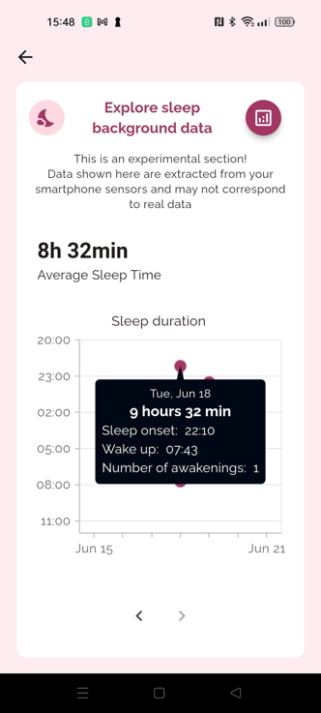
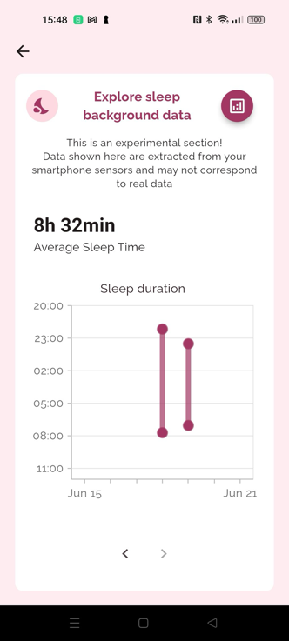

Abbildung 50 Dialogfenster zur Aktualisierung der Schlafdaten.

Wenn Sie oben links auf den Zurück-Pfeil klicken, werden Sie auf die Hauptdatenseite weitergeleitet.
GEWICHT
Wenn Sie die Gewichtskarte auswählen, werden Sie zur Seite mit den Gewichtsdaten weitergeleitet, wie in Abbildung 51 dargestellt.
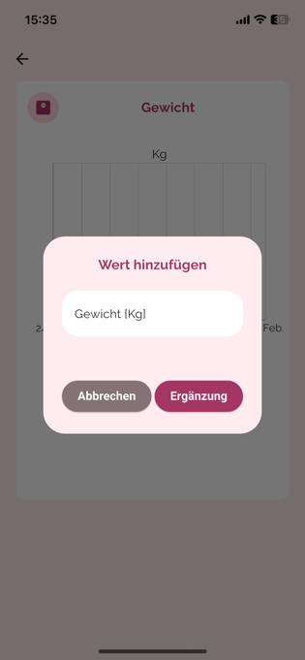

Abbildung 51 Gewichtsdatenseite mit Beispieldaten.
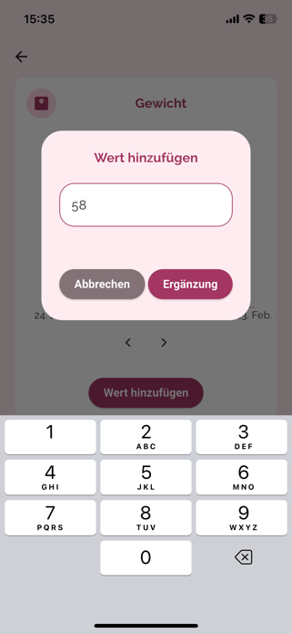
Klicken Sie auf „Wert hinzufügen“, um einen neuen Gewichtswert zu erfassen. Das Dialogfenster für die Aktualisierung der Gewichtsdaten erscheint wie in Abbildung 52 dargestellt.

Abbildung 52 Dialogfenster Gewichtswert hinzufügen.
Geben Sie den neuen Gewichtswert (in kg) ein, den Sie speichern möchten, und klicken Sie auf „Hinzufügen“. Klicken Sie auf „Abbrechen“, wenn Sie ohne zu speichern zurückkehren möchten. Wenn Sie einen neuen Wert hinzufügen, wird dieser sofort im Gewichtsdiagramm angezeigt, wie in Abbildung 53 links dargestellt. Die Schaltfläche „Wert hinzufügen“ ist dann bis zum nächsten Tag inaktiv. Wenn Sie einen Wert im Diagramm auswählen, wird sein Informations-Tooltip angezeigt (siehe Abbildung 53 rechts).
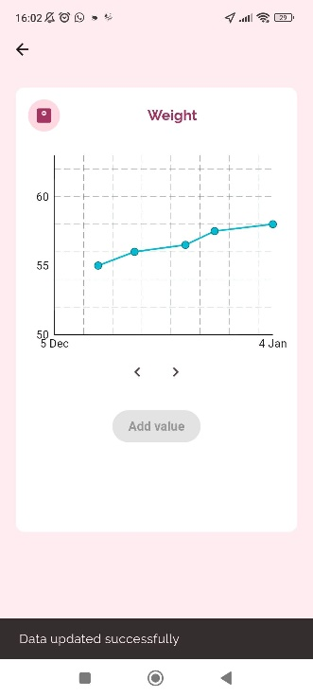
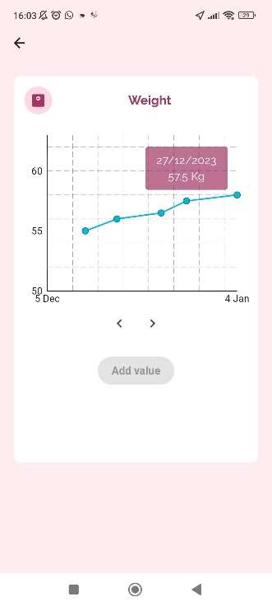

Abbildung 53 Links: Aktualisiertes Gewichtsdiagramm. Rechts: Beispielfall, wenn ein Element des Diagramms ausgewählt wird und sein Informations-Tooltip angezeigt wird.
BLUTDRUCK
Wenn Sie die Blutdruckkarte auswählen, werden Sie zur Seite mit den Blutdruckdaten weitergeleitet, wie in Abbildung 54 dargestellt.
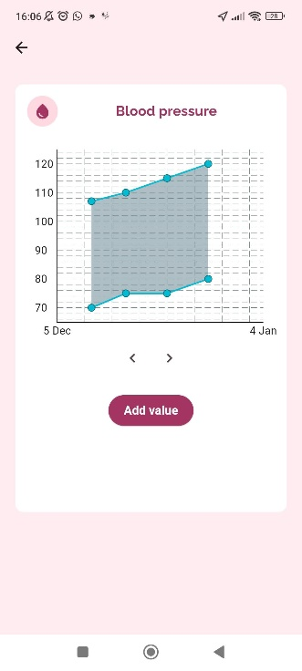

Abbildung 54 Blutdruckdatenseite mit Beispieldaten.
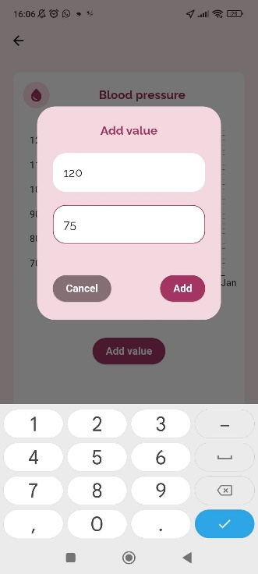
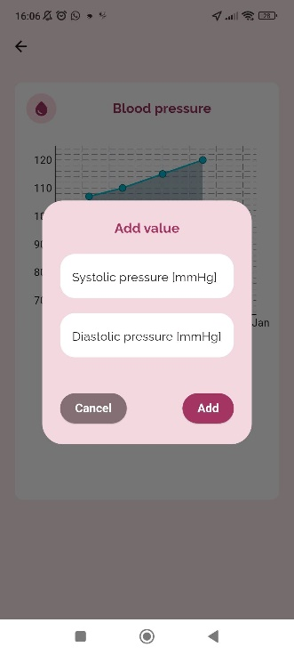
Klicken Sie auf „Wert hinzufügen“, um einen neuen Blutdruckwert zu erfassen. Das Dialogfenster für die Aktualisierung der Blutdruckdaten wird angezeigt, wie in Abbildung 55 dargestellt.

Abbildung 55 Dialogfenster Blutdruckwerte hinzufügen. Auf der linken Seite mit leeren Daten, auf der rechten Seite mit eingefügten Beispielwerten.
Geben Sie die neuen Blutdruckwerte ein (in mmHg, der Einheit, die normalerweise beim Messen des Blutdrucks angegeben wird), die Sie speichern möchten, und klicken Sie dann auf „Hinzufügen“. Geben Sie sowohl den systolischen als auch den diastolischen Wert wie im Textfeld angegeben ein. Klicken Sie auf „Abbrechen“, wenn Sie ohne zu speichern zurückkehren möchten. Wenn Sie einen neuen Wert für den systolischen und diastolischen Blutdruck hinzufügen, werden sie sofort im Diagramm angezeigt, wie in Abbildung 56 dargestellt. Die Schaltfläche „Wert hinzufügen“ ist dann bis zum nächsten Tag inaktiv.
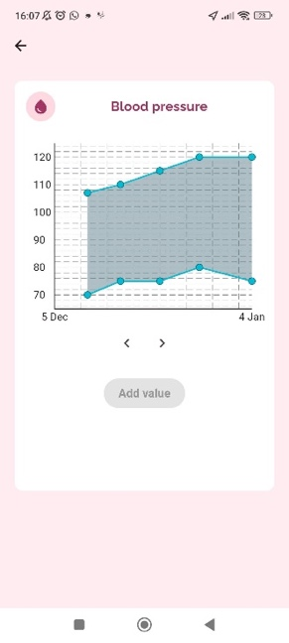
Abbildung 56 Aktualisierte Blutdruckkurve nach Eingabe eines neuen Wertes.
MOBILITÄT
Wenn Sie die Mobilitätskarte auswählen, werden Sie zur Seite mit den Mobilitätsdaten weitergeleitet. Die auf dieser Seite angezeigten Daten stammen aus der Verarbeitung der Hintergrunddatenerfassung von den integrierten Sensoren des Smartphones. Im oberen Teil der Seite können Sie auswählen, ob Sie eine Tages-/Wochen-/Monatsdarstellung wünschen, wie in Abbildung 57 dargestellt. (Unterhalb des Diagramms können Sie in der Zeit zurück- und vorwärts navigieren.)
Es ist möglich, durch Tage, Wochen und Monate zu navigieren, indem Sie auf die Pfeile rechts und links der Beschriftung klicken, die den jeweiligen Zeitraum angeben. Für alle Visualisierungen gilt: Wenn Sie auf bestimmte Blasen oder Spaltenbalken der Diagramme klicken, wird ein Tooltip mit detaillierten Informationen zu den in dieser Blase/Spalte dargestellten Daten angezeigt. Außerdem können Sie auf eine der Info-Schaltflächen drücken, die auf jeder Mobilitätsseite enthalten sind, um eine Unterseite anzuzeigen, auf der erklärt wird, was auf der Seite dargestellt ist und wie die Werte berechnet wurden.
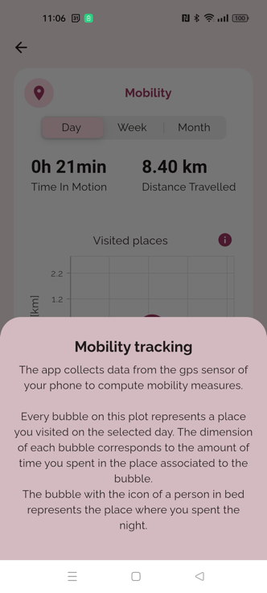
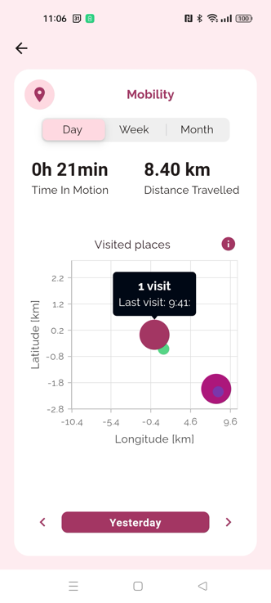
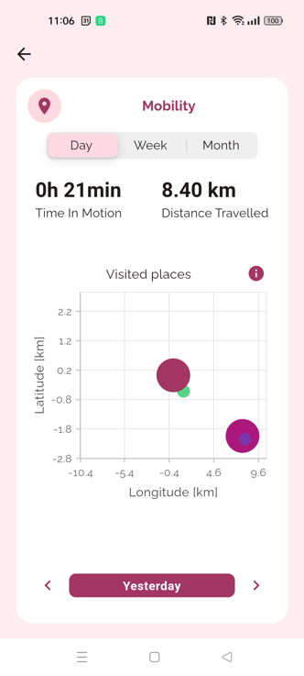

Abbildung 57 Mobilitätsdatenseite mit Beispieldaten - Tagesvisualisierung

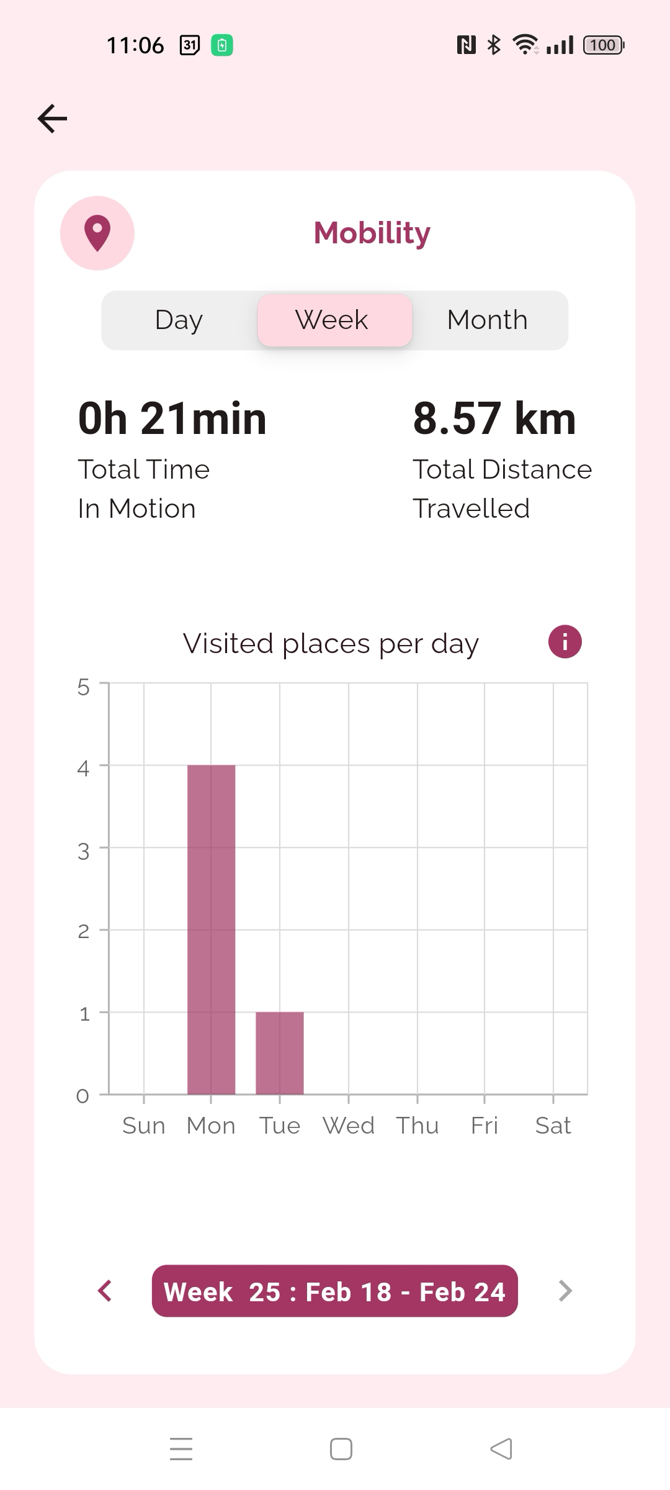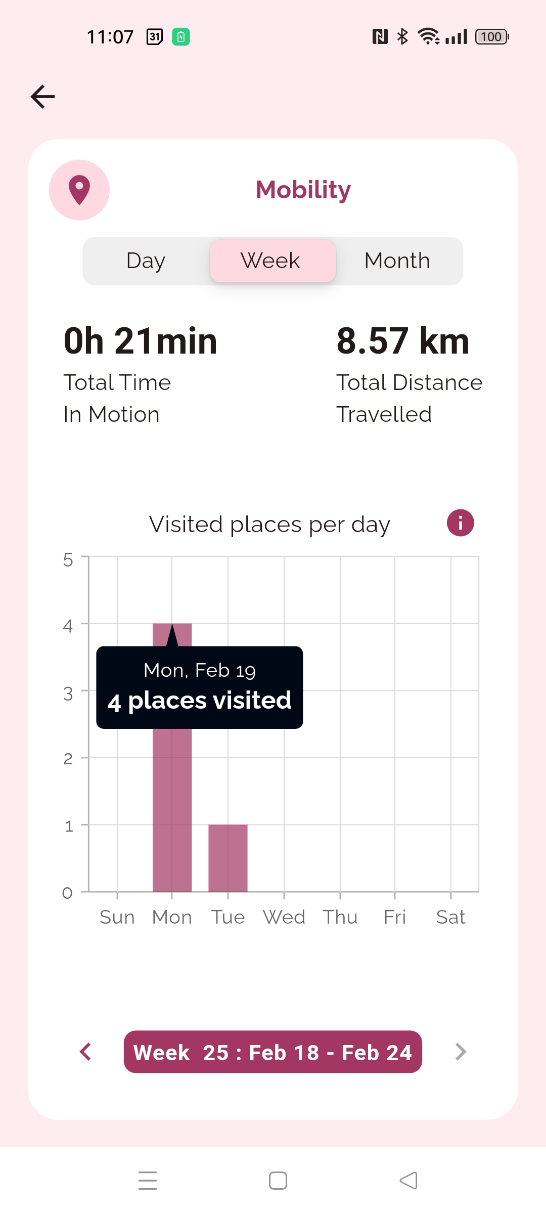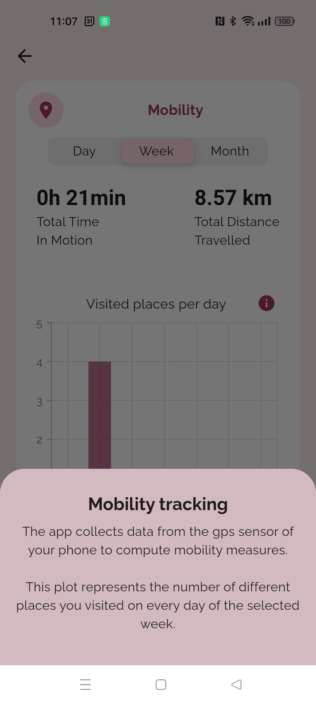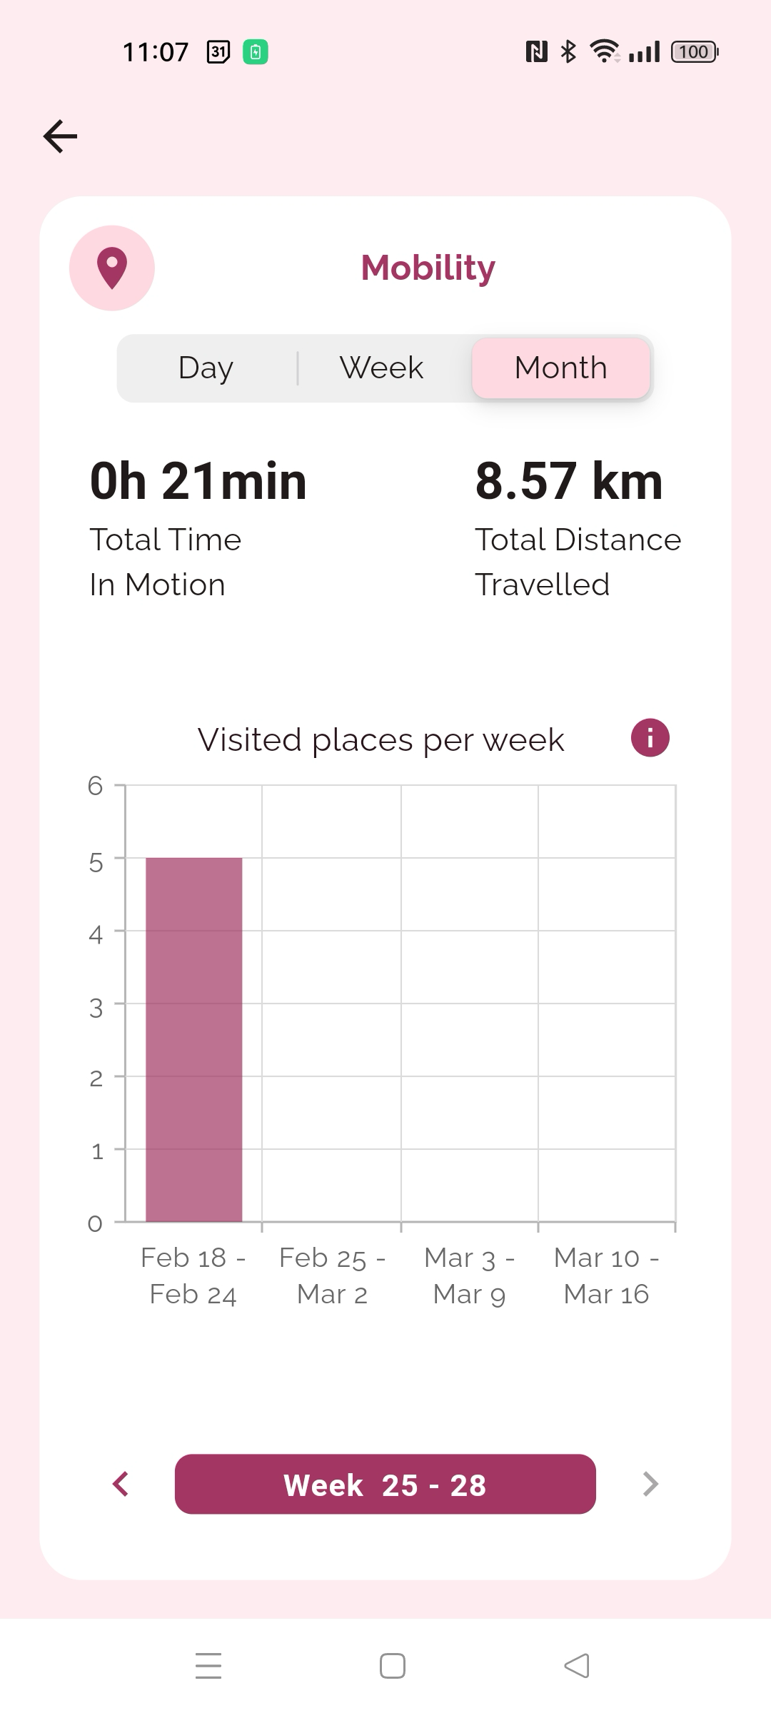
Abbildung 58 Seite mit Mobilitätsdaten mit Beispieldaten. Von links nach rechts: Tagesvisualisierung, Wochenvisualisierung, Monatsvisualisierung.
AKTIVITÄT
Wenn Sie die Aktivitätskarte auswählen, werden Sie zur Seite mit den Aktivitätsdaten weitergeleitet. Die Daten, die auf dieser Seite angezeigt werden, stammen aus der Verarbeitung der Hintergrunddaten, die von den integrierten Sensoren des Smartphones erfasst werden. Im oberen Teil der Seite können Sie auswählen, ob Sie eine Tages-/Wochen-/Monatsdarstellung wünschen, wie in Abbildung 59 dargestellt. Unterhalb des Diagramms können Sie in der Zeit zurück- und vorwärts navigieren.
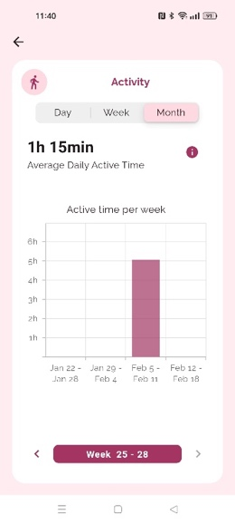
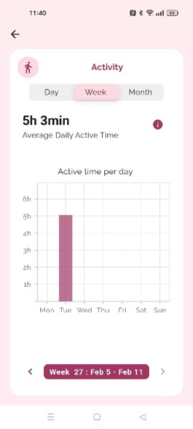
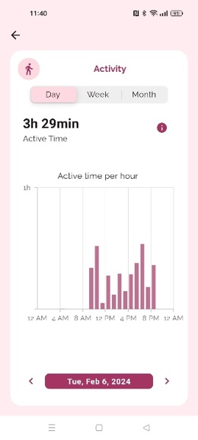

Abbildung 59 Aktivitätsdatenseite mit Beispieldaten. Von links nach rechts: Tagesvisualisierung, Wochenvisualisierung, Monatsvisualisierung.

SOZIALE INTERAKTION
Wenn Sie die Karte soziale Interaktion auswählen, werden Sie auf die Seite mit den Daten zur Sozialen Interaktion weitergeleitet. Die auf dieser Seite angezeigten Daten stammen aus der Auswertung der Hintergrunddaten, die von den in das Smartphone integrierten Sensoren zur App-Nutzung, Bildschirmnutzung und Anrufen erfasst werden. Im oberen Teil der Seite können Sie auswählen, ob Sie eine Tages-/Wochen-/Monatsdarstellung wünschen, wie in der Abbildung gezeigt. Unterhalb des Diagramms können Sie in der Zeit zurück- und vorwärts navigieren. Auf dieser Seite finden Sie zwei Diagramme. Das obere Diagramm zeigt die Dauer der eingehenden und ausgehenden Anrufe an. Das untere Diagramm zeigt die App-Nutzungsdauer für verschiedene App-Typen an (z. B. Kommunikation, soziale Netzwerke, Surfen).
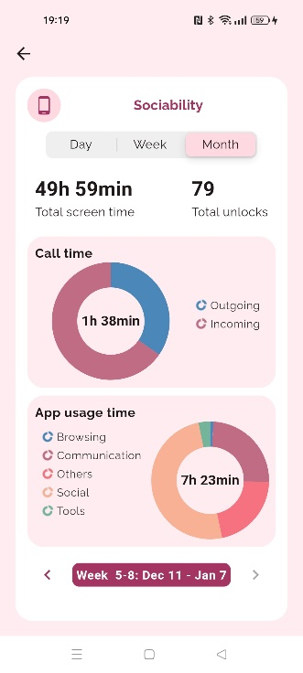
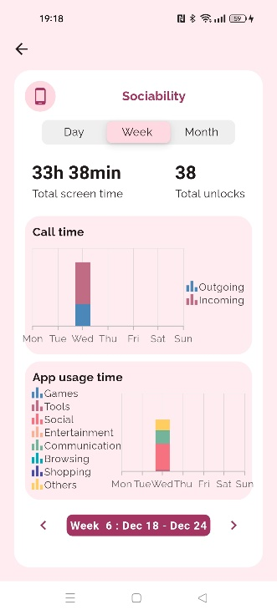
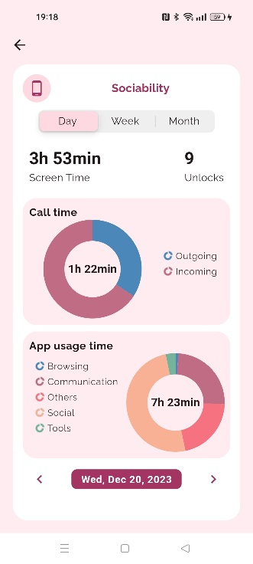

Abbildung 60 Seite mit Soziabilitätsdaten mit Beispieldaten. Von links nach rechts: Tagesvisualisierung, Wochenvisualisierung, Monatsvisualisierung.

REFLEXION
Wenn Sie die Reflexionskarte auswählen, werden Sie zur Seite mit den Reflexionsdaten weitergeleitet. Die auf dieser Seite angezeigten Daten stammen aus der Ausarbeitung der Daten, die bei der Ausführung der Aktivität „Reflexion“ gesammelt wurden (siehe Kapitel Reflexionen). Im oberen Teil der Seite können Sie auswählen, ob Sie die Daten einzelner Tagesausführungen oder die Daten eines Monats visualisieren möchten. Unterhalb des Diagramms können Sie in der Zeit zurück- und vorwärts navigieren. In der täglichen Visualisierung werden die Eingabemetriken oben in einem Tortendiagramm angezeigt, während Sie unten die Frage, die Ihnen gestellt wurde, und den von Ihnen eingegebenen Text lesen können (siehe Abbildung 61 links und Mitte). In der monatlichen Visualisierung sehen Sie darüberhinaus die Geschwindigkeit ihres Tastenanschlags (siehe Abbildung 61 rechts).

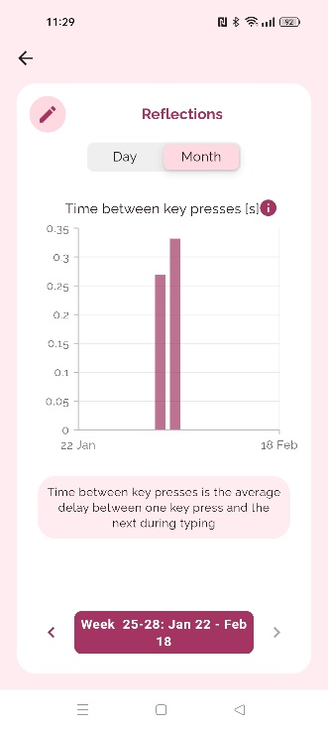
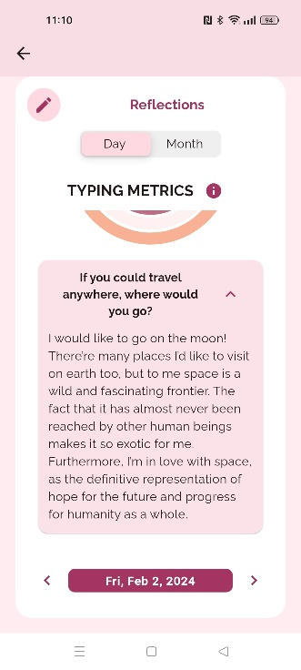
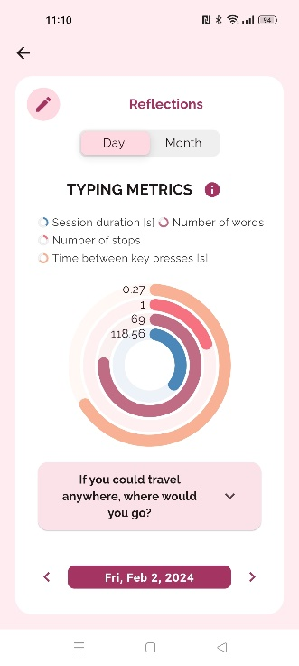

Abbildung 61 Reflexionsdatenseite mit Beispieldaten. Links und in der Mitte: Tagesvisualisierung. Rechts: Monatsvisualisierung.
WIE WAR IHR TAG
Wenn Sie die Karte „Wie war Ihr Tag“ auswählen, werden Sie auf die Seite „Wie war Ihr Tag“ weitergeleitet. Die auf dieser Seite angezeigten Daten stammen aus der Auswertung der Daten, die bei der Ausführung der Aktivität „Wie war dein Tag“ gesammelt wurden (siehe Kapitel „Wie war dein Tag“). Im oberen Teil der Seite können Sie auswählen, ob Sie die Daten einzelner Tagesausführungen oder die Daten eines Monats anzeigen möchten. Unterhalb des Diagramms können Sie in der Zeit zurück- und vorwärts navigieren. In der täglichen Visualisierung sehen Sie die aus der Aufzeichnung Ihrer Stimme extrahierten Stimmmetriken (siehe Abbildung 62 links). In der monatlichen Visualisierung können Sie den Wert des Phonationsverhältnisses im Zeitverlauf sehen (siehe Abbildung 62 rechts).

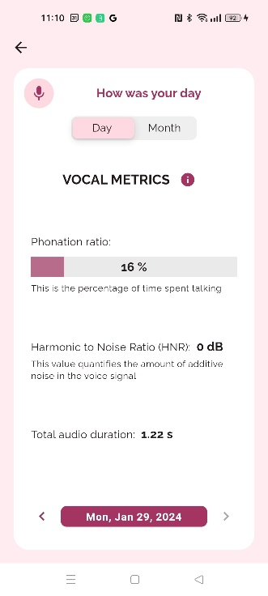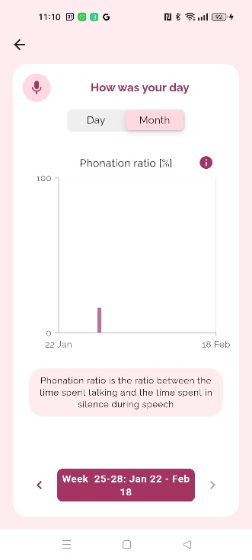
Abbildung 62 Datenseite „Wie war Ihr Tag“ mit Beispieldaten. Auf der linken Seite: Tagesvisualisierung. Rechts: Visualisierung des Monats.

6.5 Registrierung des errechneten Geburtstermins

Auf jeder Seite des Hauptmenüs der App sehen Sie das Symbol

in der oberen linken Ecke. Wenn Sie darauf klicken, werden Sie zur Seite für die Registrierung des Geburtstermins weitergeleitet, die in Abbildung 63 dargestellt ist. Auf dieser Seite sehen Sie die Anzahl Ihrer Schwangerschaftswochen, basierend auf dem Schwangerschaftsalter, das Sie während des Personalisierungsvorgangs beim ersten Login registriert haben.
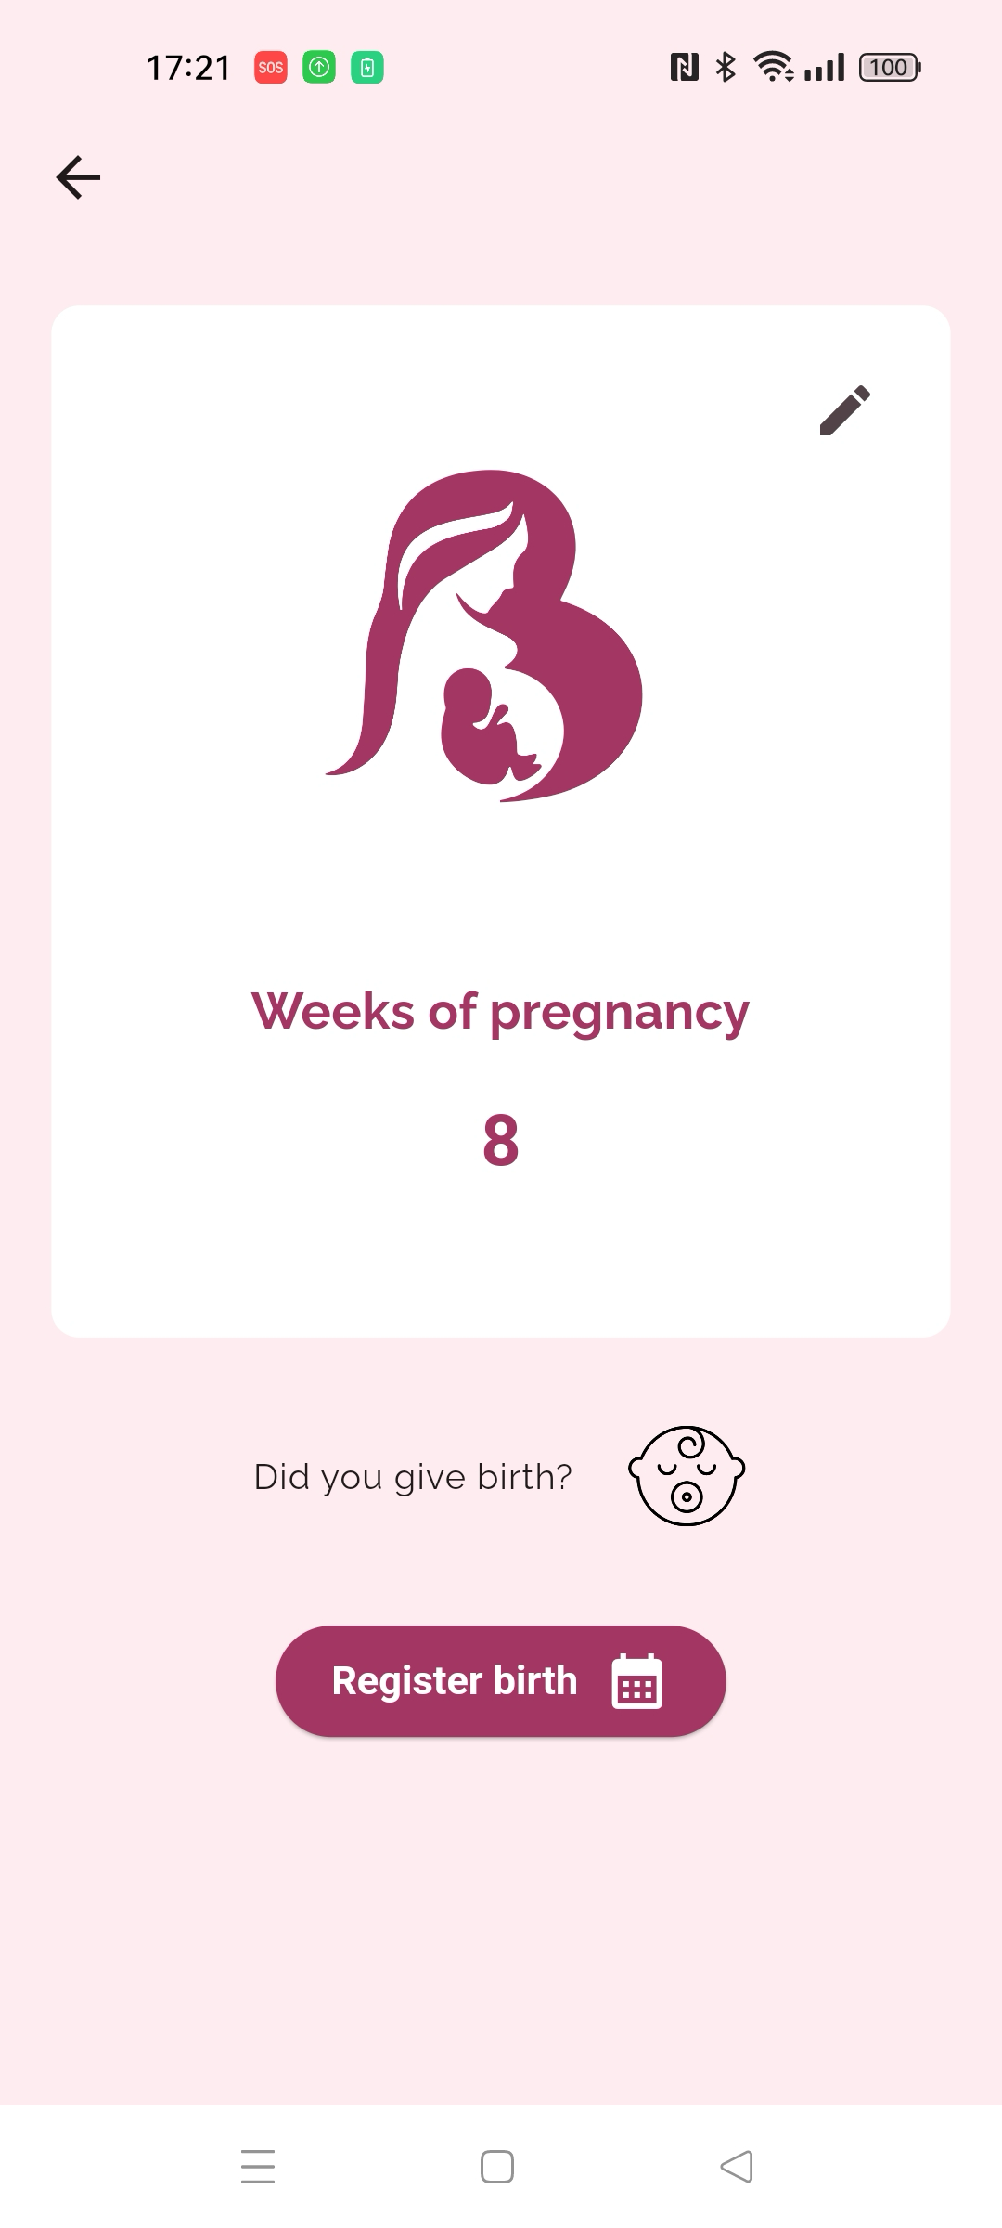
Abbildung 63 Seite für die Registrierung des Geburtsdatums.
Um das Geburtsdatum Ihres Babys zu registrieren, klicken Sie auf die Schaltfläche „Geburt registrieren“. Daraufhin öffnet sich ein Kalender, in dem Sie das korrekte Datum und die Uhrzeit der Geburt auswählen können (siehe Abbildung 64).
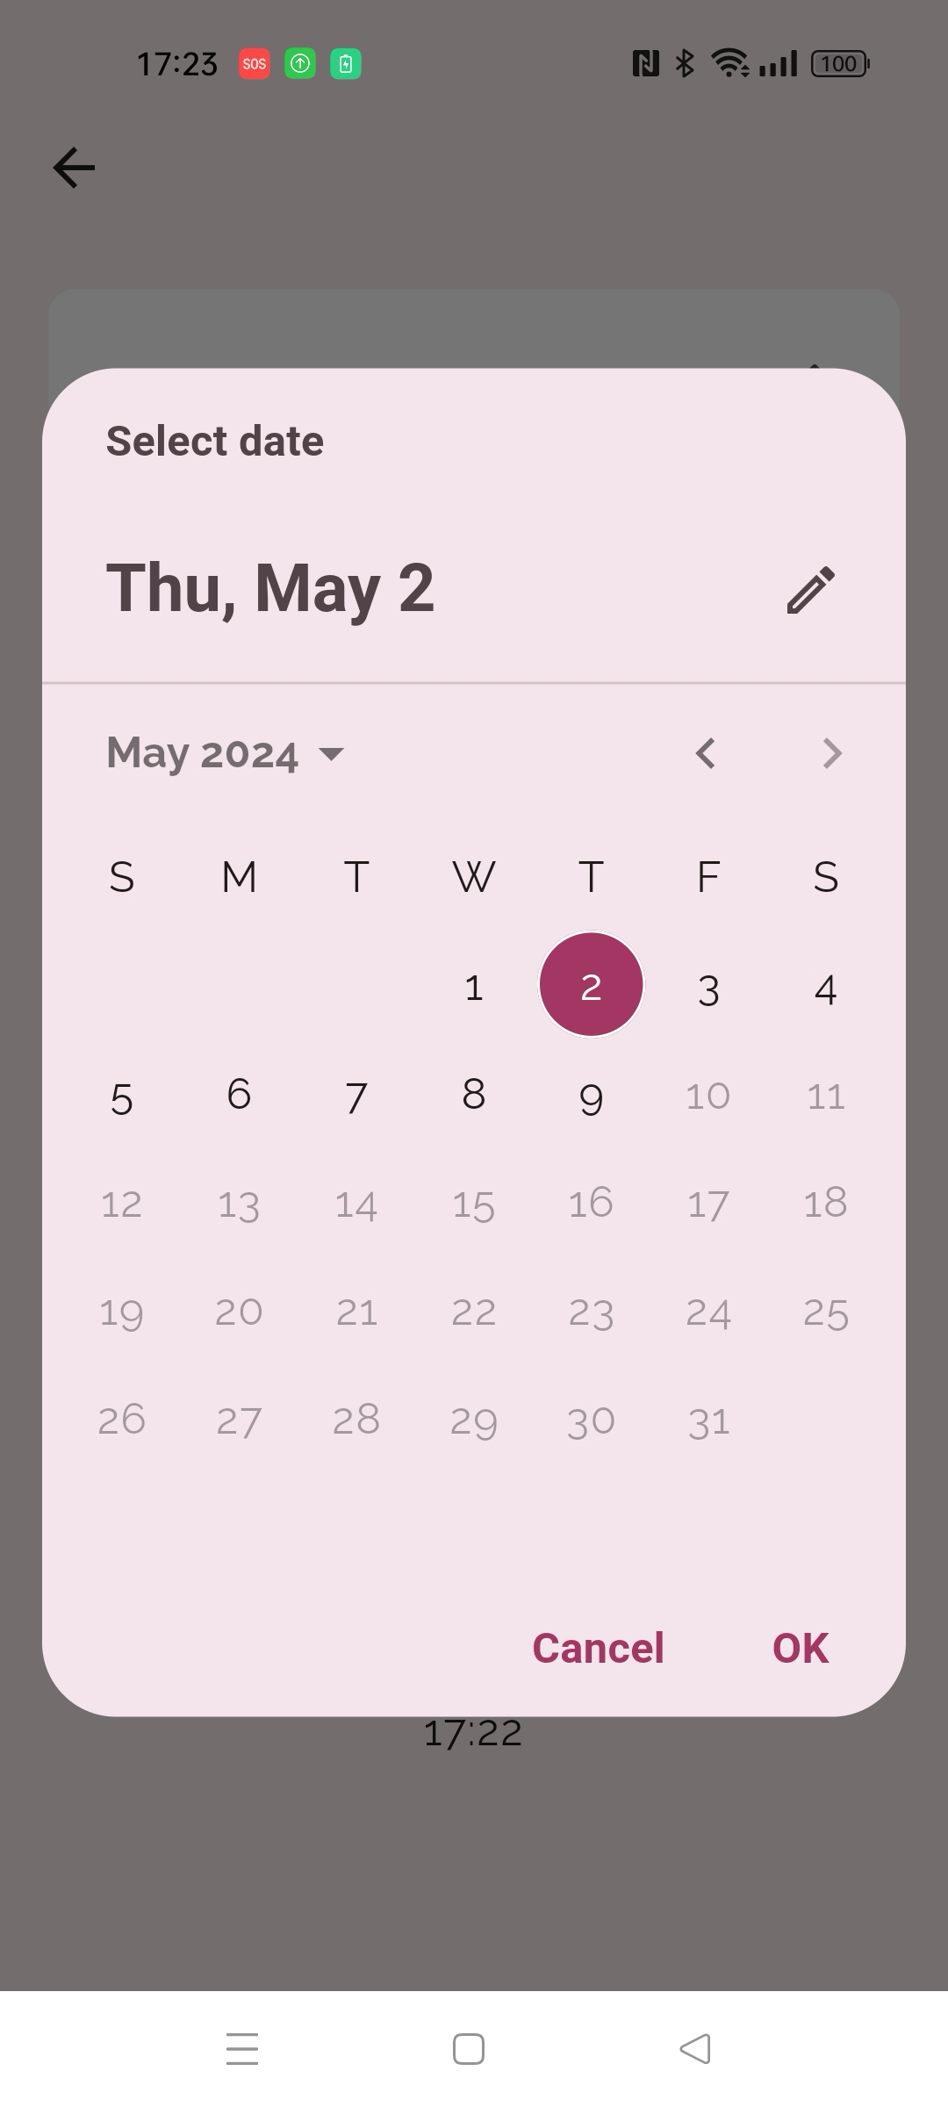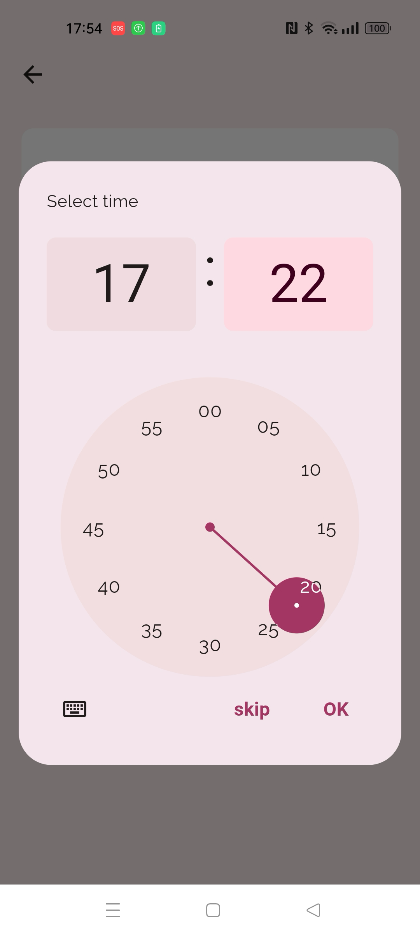
Abbildung 64 Links: Kalender zur Auswahl des Geburtsdatums des Babys. Auf der rechten Seite: Zeitwähler, mit dem Sie die Geburtszeit des Babys einstellen können.
Nachdem Sie das Geburtsdatum Ihres Babys registriert haben, ändert sich das Symbol auf der Seite für die Registrierung des Geburtsdatums und das registrierte Geburtsdatum wird unten auf der Seite angezeigt.

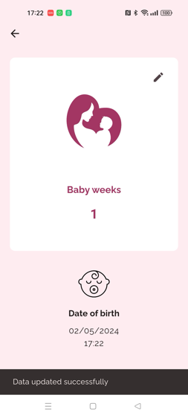

Abbildung 65 Seite für die Erfassung des Geburtsdatums nach der Erfassung des Geburtsdatums.

7. Unterstützungsfunktionen (OPTIONAL)
HINWEIS: Dieser Abschnitt ist für den Patienten bestimmt und beschreibt einige zusätzliche Funktionen, die in der Anwendung implementiert sind, um die Nutzung der Anwendung zu unterstützen.
Auf jeder Seite des Hauptmenüs der Anwendung sehen Sie das Symbol 
in der oberen rechten Ecke. Wenn Sie darauf klicken, öffnet sich das Menü „Info & Einstellungen“, wie in Abbildung 66 dargestellt.
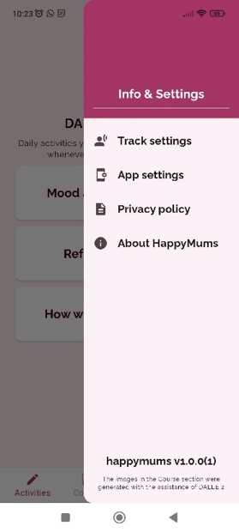
Abbildung 66 Menü „Info & Einstellungen

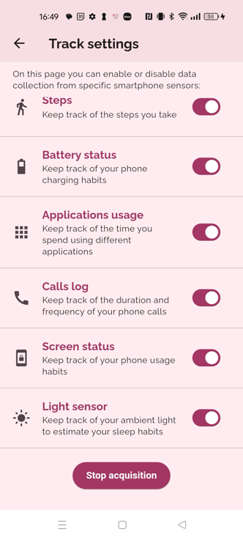
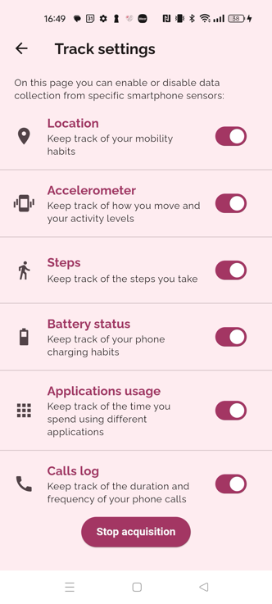
Wenn Sie auf „Track-Einstellungen“ klicken, wird die Seite „Track-Einstellungen“ geöffnet (siehe Abbildung 67). Auf dieser Seite können Sie die Datenerfassung innerhalb der Anwendung verwalten, indem Sie die einzelnen Elemente aktivieren oder deaktivieren.

Abbildung 67 Seite "Tracking-Einstellungen".
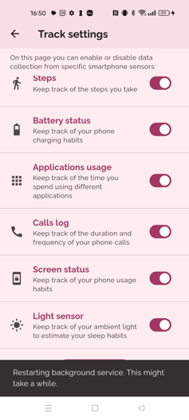
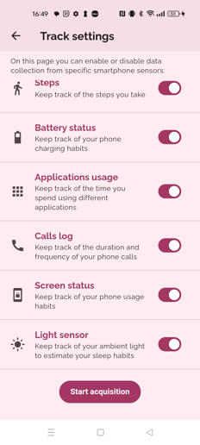
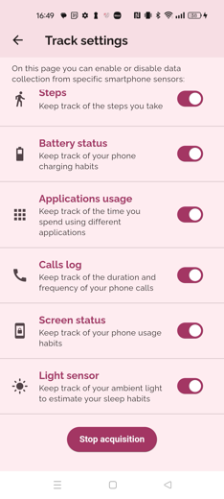
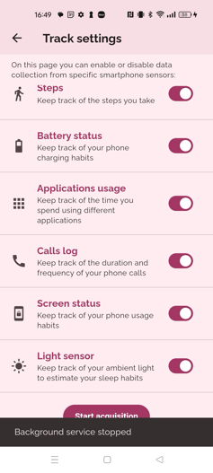
Alternativ können Sie die gesamte Datenerfassung durch Tippen auf die Schaltfläche „Erfassung stoppen“ stoppen (Abbildung 68). Es erscheint eine Meldung, die Sie darüber informiert, dass der Dienst gestoppt wurde. Sie können danach in der App weiternavigieren und die Datenerfassung jederzeit wieder starten, indem Sie auf die gleiche Schaltfläche tippen, die jetzt „Erfassung starten“ heißt. Eine weitere Meldung informiert Sie darüber, dass der Dienst neu gestartet wird. Dies kann eine Weile dauern.

Abbildung 68 Seite “Tracking-Einstellungen“: Schaltflächen zum Starten/Stoppen der Datenerfassung und Meldungen.
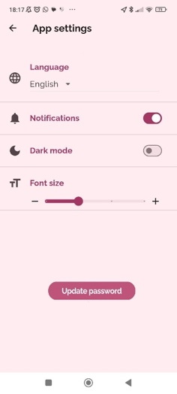
Wenn Sie im Menü „Info & Einstellungen“ auf „App-Einstellungen“ klicken, wird die Seite „App-Einstellungen“ geöffnet (siehe Abbildung 69). Auf dieser Seite können Sie bestimmte Einstellungen der Anwendung verwalten. Hier können Sie die Sprache der Anwendung ändern, die Benachrichtigungen ein- und ausschalten, den „dark mode“ aktivieren und die Schriftgröße verringern/vergrößern. Wenn Sie schließlich auf „Passwort aktualisieren“ klicken, wird die Seite geöffnet, auf der Sie das Passwort für die Anmeldung ändern können (siehe Abbildung 70).

Abbildung 64 Seite mit den App-Einstellungen.
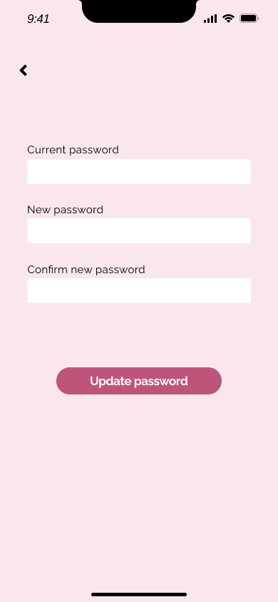

Abbildung 65 Seite Passwort aktualisieren.

Wenn Sie im Menü „Info & Einstellungen“ auf „Datenschutz“ klicken, öffnet sich die Seite mit der Zusammenfassung der Datenschutzrichtlinien, wie in Abbildung 71 dargestellt. Der auf dieser Seite angezeigte Text ist eine Zusammenfassung der vollständigen Datenschutzrichtlinie. Dieser Text ist derselbe wie bei der ersten Anmeldung. Am Ende der Zusammenfassung der Datenschutzrichtlinien können Sie auf einen Link klicken, um die vollständigen Datenschutzrichtlinien zu lesen (siehe Abbildung 71 rechts)

Abbildung 71 Seiten zur Datenschutzrichtlinie.
Wenn Sie im Menü „Info & Einstellungen“ auf „Über HappyMums“ klicken, öffnet sich die Seite „Über HappyMums“, wie in Abbildung 72 dargestellt. Auf dieser Seite können Sie eine Beschreibung des HappyMums-Projekts und seiner Ziele lesen und am Ende der Seite finden Sie einen Link zur offiziellen HappyMums-Website.
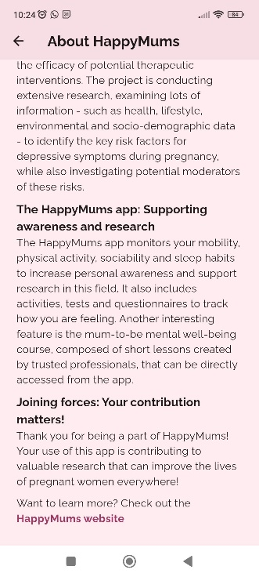
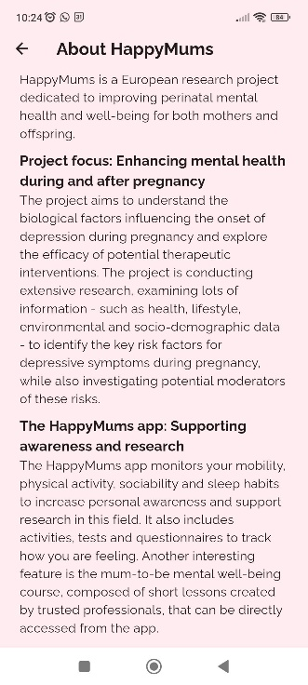

Abbildung 72 „Über HappyMums“ Seiten.

8. Datenerfassung im Hintergrund
Die HappyMums-Anwendung ist so konzipiert, dass sie kontinuierlich Daten von den integrierten Sensoren des Smartphones (z. B. Beschleunigungsmesser, GPS, ...) sowie von den Nutzungsregistern des Telefons (z. B. durchgeführte Anrufe, verwendete Anwendungen) erfasst. Die Erfassung dieser Daten kann sowohl dann erfolgen, wenn sich die Anwendung im Vordergrund befindet (d. h. die Benutzeroberfläche der Anwendung ist aktiviert und Sie können mit ihr interagieren), als auch dann, wenn sie sich im Hintergrund befindet (d. h. die Anwendung ist nicht aktiv) und, bei Android-Nutzern, sogar dann, wenn sie durch Wischen entfernt wird (d. h. nicht mehr sichtbar ist).
Auf Android-Smartphones können Sie überprüfen, ob die Datenerfassung läuft, indem Sie nach dem HappyMums-Symbol im linken Teil der Statusleiste Ihres Telefons suchen. Wenn Sie die Benachrichtigungszentrale öffnen, sehen Sie eine permanente Benachrichtigung mit dem Text „App führt einen Dienst im Vordergrund aus, um Daten von Sensoren zu sammeln“ (Abbildung 73). Um eine für Studienzwecke geeignete Datenerfassung zu erhalten, sollten Sie regelmäßig überprüfen, ob die Datenerfassung läuft, und, falls nicht, die Anwendung neu starten.
Auf iOS-Smartphones können Sie stattdessen überprüfen, ob die Datenerfassung läuft, indem Sie im linken Teil der Statusleiste des Telefons nach dem Standort-Pin suchen. Diese Stecknadel wird nur angezeigt, wenn eine Standortgenehmigung erteilt wurde (Abbildung 74). Wenn die Berechtigung mit der Berechtigungsstufe „Bei Verwendung“ erteilt wurde, wird die Datenerfassung nur ausgeführt, wenn sich die Anwendung entweder im Vordergrund oder im Hintergrund befindet (siehe oben).
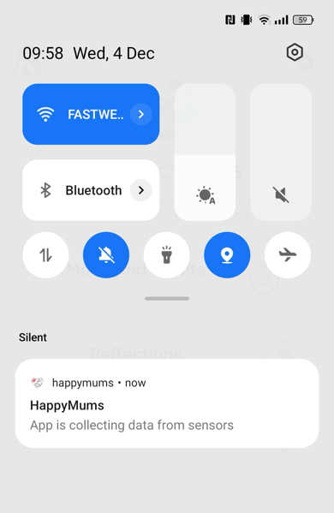
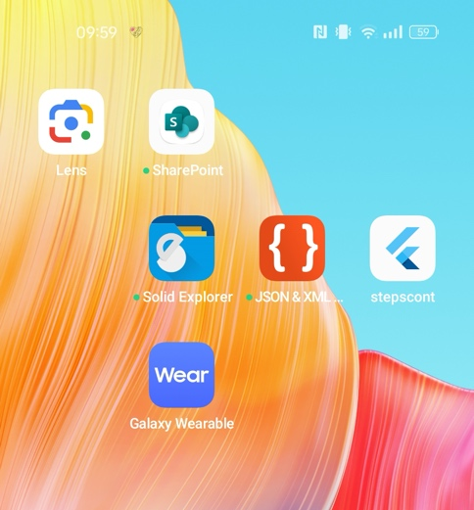

Abbildung 73 Bei Android-Nutzern zeigt das HappyMums-Symbol in der Statusleiste am oberen Bildschirmrand und die permanente Benachrichtigung „App sammelt Daten von Sensoren“ an, dass die Datenerfassung läuft.

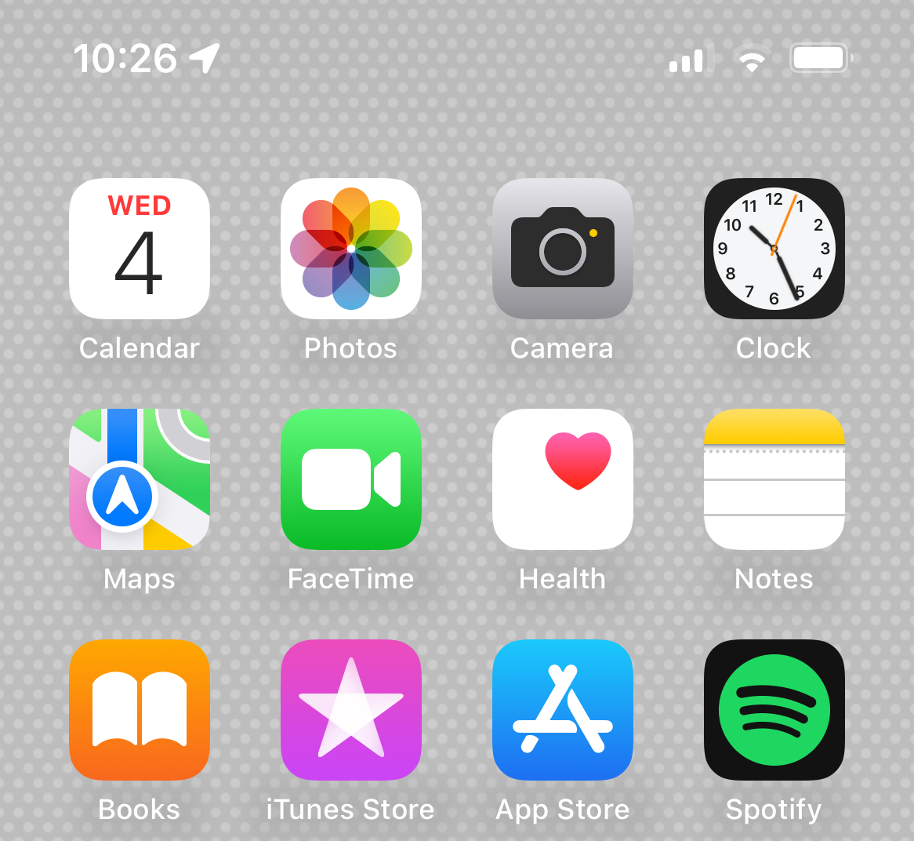
Abbildung 74 iOS-Benutzer werden durch die Standortmarkierung in der Statusleiste oben auf dem Bildschirm darüber informiert, dass die Datenerfassung läuft.

9. Beenden der Anwendung
Um die Anwendung zu beenden, können Sie sie entweder durch Wischen oder (nur bei Android) mit der Zurück-Taste von Android beenden. Im ersten Fall wird die Anwendung beendet, aber die Datenerfassung im Hintergrund läuft auf Android-Smartphones weiter.
Im zweiten Fall werden Sie wegen der Wichtigkeit der im Hintergrund laufenden Datenerfassung gewarnt, die beiden folgenden Aktionen zu bestätigen: den Bildschirm zu verlassen und, wenn die Antwort auf die erste Frage „ja“ lautet, die Datenerfassung im Hintergrund zu beenden. Wenn Sie sowohl die erste als auch die zweite Frage mit „Ja“ beantworten, wird die Datenerfassung zusammen mit der Anwendung beendet.
Bei iOS-Nutzern wird stattdessen die Datenerfassung beendet, wenn die Anwendung durch Wischen geöffnet wird, und es wird eine Benachrichtigung gesendet, um zum erneuten Öffnen der Anwendung aufzufordern.
10. Anleitung zur Fehlersuche
Dieser Abschnitt behandelt die wichtigsten Fehler, die die Nutzung des HappyMums-Systems einschränken können. Er beinhaltet die Fehlersuche für Softwarefunktionen.
10.1. Fehlersuche für Softwarefunktionen
Dieser Abschnitt befasst sich mit den wichtigsten Fehlern, die die Nutzung der HappyMums-Anwendung einschränken können. Er zielt darauf ab, die Softwarefunktionen der Anwendung zu beheben. Bei einigen Funktionen werden beim Auftreten des Fehlers Pop-up-Fenster und Warnungen angezeigt, die den Benutzer darüber informieren, was zu tun ist. Nachfolgend finden Sie eine Liste der identifizierten Fehler mit den möglichen Ursachen und möglichen Hilfemaßnahmen.
Falls keine der angegebenen Maßnahmen das aufgetretene Problem behebt, wenden Sie sich bitte an Ihr Forschungszentrum.

 | Beschreibung der Fehler | Mögliche Ursachen | Mögliche Hilfemaßnahmen
1 | Die Anwendung wird nicht gestartet. | Problem bei der Installation der Anwendung. | Starten Sie das Gerät neu. Aktualisieren Sie die Anwendung auf die neueste Version. Löschen Sie den Cache und die Daten der App. Wenn nichts davon funktioniert, deinstallieren Sie die Anwendung und installieren Sie sie von Grund auf neu.
2 | Der Benutzer kann nicht auf die Anwendung zugreifen.  . | Problem mit der Internetverbindung. | Wenn das Telefon mit einem WiFi-Netzwerk verbunden ist, überprüfen Sie, ob das WiFi-Symbol am oberen Rand des Bildschirms mit mindestens zwei Balken angezeigt wird.  Wenn Ihr Telefon eine SIM-Karte verwendet, sollte ein „4G“-Signal angezeigt werden. Wenn es keine Anzeige oder ein anderes Symbol gibt, gehen Sie zu den Smartphone-Einstellungen.  Wenn Ihr Handy WiFi verwendet, wählen Sie in den Smartphone-Einstellungen „Wifi“ und überprüfen Sie, ob es aktiv und mit dem gewünschten Netzwerk verbunden ist. Wenn kein Netzwerk angezeigt wird, überprüfen Sie, ob der Router funktioniert. Wenn das Netz in der Liste der verfügbaren Netze vorhanden, aber nicht ausgewählt ist, wählen Sie es aus und geben Sie gegebenenfalls das entsprechende Passwort ein.  Wenn Ihr Telefon jedoch die SIM-Karte verwendet, wählen Sie in den Einstellungen „Mobilfunk“ und überprüfen Sie, ob die Option Mobilfunkdaten aktiv ist, die Option Mobilfunkdaten Roaming ist und der Netzbetreiber der richtige ist
3 | Der Benutzer kann nicht auf die Anwendung zugreifen. | Die Anmeldeinformationen wurden nicht eingegeben oder sind falsch. | Überprüfen Sie Ihre Anmeldedaten. Geben Sie sie erneut ein und melden Sie sich an. Erkundigen Sie sich bei Ihrem Forschungszentrum nach den richtigen Zugangsdaten.
4 | Der Benutzer kann die Aktivität „Wie war Ihr Tag“ nicht ausführen. | Der Benutzer hat keinen Zugriff auf das Mikrofon und (nur Android) auf den Anrufmanager gewährt. | Geben Sie alle erforderlichen Berechtigungen über die entsprechenden Pop-ups ein (nur Android). Gehen Sie zu den Telefoneinstellungen und suchen Sie nach der HappyMums-App. Prüfen Sie unter Berechtigungen, ob die Berechtigungen für Mikrofon und Anrufprotokolle erlaubt sind. Wenn nicht, tippen Sie auf diese und erlauben Sie sie.
5 | Der Benutzer ist nicht in der Lage, die Ergebnisse einer Aktivität zu senden. | Problem mit der Internetverbindung. | Prüfen Sie die in Zeile 2 der Tabelle beschriebene Lösung.
6 | Im Tracking-Bereich werden für einen bestimmten Datentyp keine Daten angezeigt. | Die Daten wurden nicht ordnungsgemäß erfasst. | Wenn Sie gerade eine Datenerfassung aktiviert haben, müssen Sie einige Stunden warten, bis die Daten angezeigt werden. Prüfen Sie, ob die zugehörige Datenerfassung in den Tracking-Einstellungen aktiviert ist. Prüfen Sie, ob der Hintergrunddienst ordnungsgemäß ausgeführt wird (permanente Android-Benachrichtigung oder iOS-Standortpin).

